
REPUBLIQUE DU CAMEROUN  *******  Paix-Travail-Patrie  *******  MINISTÈRE DE L’ENSEIGNEMENT SUPÉRIEUR  *******  UNIVERSITÉ DE DOUALA  *******  FACULTE DES SCIENCES  *******  ECOLE SUPERIEURE DES SCIENCES DE LA FINANCE, DE L’ASSURANCE ET DES RISQUES |  | REPUBLIC OF CAMEROON  *******  Peace-Work-Fatherland  *******  MINISTRY OF HIGHER EDUCATION  *******  DOUALA UNIVERSITY  *******  FACULTY OF SCIENCES  *******  HIGHER SCHOOL OF FINANCE, INSURANCES AND RISK SCIENCES


Mémoire de fin d’études en vue de l’obtention du diplôme de Master en Mathématiques et Informatique Appliquées
Spécialité : Statistiques, Big Data et Intelligence Artificielle
Thème :
Étude et mise en œuvre des bases de données vectorielles dans l’écosystème Oracle : intégration au sein d’une architecture Data Lake, cas d’usage et analyse des performances

Présenté par :
M. KOUNGA TCHOMNOU RYAN YVAN
Matricule : 27100123138

Encadreur académique :
Dr. GABRIEL MOPOLO MOKE
Docteur en Informatique

Année 2025

REMERCIEMENTS
Je tiens avant tout, à exprimer ma profonde gratitude à Monsieur le Directeur de l’ESSFAR, Dr PATRICK SEUMEN pour la qualité de la formation dispensée et pour avoir mis en place un cadre académique propice à l’apprentissage, à la recherche et au développement des compétences professionnelles.
J’adresse mes sincères remerciements à mon encadreur, Dr GABRIEL MOPOLO pour son accompagnement tout au long de ce travail. Ses conseils avisés, sa disponibilité, ses remarques pertinentes et son exigence rigoureuse ont été déterminants dans la réalisation de ce mémoire. Son encadrement m’a permis de mieux structurer ma réflexion, d’approfondir mes connaissances et de mener ce projet à son terme dans de bonnes conditions.
Mes remerciements vont également à ma famille, pour son soutien moral, sa patience et ses encouragements constants tout au long de mon parcours académique. Leur présence et leur confiance ont été une source essentielle de motivation.
Enfin, je tiens à remercier toutes les personnes qui ont contribué, de près ou de loin, à la réalisation de ce mémoire, que ce soit par leurs conseils, leurs échanges, leur soutien ou leur aide ponctuelle. Qu’elles trouvent ici l’expression de ma reconnaissance et de ma gratitude.

RESUME
L’évolution massif des données non structurées, telles que les textes, les images, les vidéos et les contenus multimédias, constitue aujourd’hui un enjeu majeur pour les systèmes d’information modernes. Ces données, qui représentent la majorité des volumes de données produits à l’échelle mondiale, ne peuvent plus être efficacement exploitées par les bases de données relationnelles traditionnelles. Dans ce contexte, les bases de données vectorielles émergent comme une solution adaptée, permettant le stockage, l’indexation et la recherche de similarité à partir de représentations vectorielles issues de modèles d’intelligence artificielle.
Ce mémoire s’inscrit dans cette dynamique et a pour objectif d’étudier les bases de données vectorielles et leur intégration dans l’écosystème Oracle, à travers la version Oracle Database 23ai. Le travail débute par une étude théorique des concepts fondamentaux liés aux données vectorielles, aux algorithmes de recherche de similarité et aux architectures associées. Il se poursuit par un état de l’art comparatif des principales solutions existantes, incluant Oracle AI Vector, pgvector, Weaviate et FAISS.
Une partie importante du travail est consacrée à l’installation, la configuration et la prise en main d’Oracle Database 23ai, suivie d’une expérimentation pratique basée sur un cas d’usage en traitement automatique du langage naturel (NLP). Les vecteurs sont générés à l’aide de modèles de type Sentence Transformers, stockés dans Oracle et interrogés via des requêtes SQL de similarité. Enfin, le mémoire explore l’intégration d’Oracle 23ai dans une architecture Big Data / Data Lake, mettant en évidence les apports, les performances et les limites de cette approche.
Les résultats obtenus démontrent la pertinence d’Oracle Database 23ai comme moteur vectoriel intégré, capable de répondre à des cas d’usage modernes en intelligence artificielle, tout en s’appuyant sur la robustesse d’un SGBD relationnel mature.

ABSTRACT
The massive growth of unstructured data, such as text, images, videos, and multimedia content, has become a major challenge for modern information systems. As these data now represent the majority of global data volumes, traditional relational databases are no longer sufficient to efficiently store and exploit them. In this context, vector databases have emerged as a key solution, enabling the storage, indexing, and similarity search of high-dimensional vector representations generated by artificial intelligence models.
This thesis focuses on vector databases and their integration within the Oracle ecosystem, particularly through Oracle Database 23ai. The study begins with a theoretical overview of the fundamental concepts of vector data, similarity search algorithms, and vector database architectures. It then presents a comparative state of the art of major existing solutions, including Oracle AI Vector, pgvector, Weaviate, and FAISS.
A significant part of the work is dedicated to the installation, configuration, and hands-on experimentation with Oracle Database 23ai. A practical use case based on Natural Language Processing (NLP) is implemented, where textual data are transformed into vector embeddings using Sentence Transformer models, stored in Oracle, and queried through SQL-based similarity searches. Finally, the thesis explores the integration of Oracle 23ai into a Big Data / Data Lake architecture, highlighting its benefits, performance, and limitations.
The results demonstrate that Oracle Database 23ai provides a robust and integrated vector database solution, well suited for modern AI-driven applications while leveraging the reliability of a mature relational database system.
LISTE DES FIGURES
Figure 1 : Architecture général d’un système vectoriel 6
Figure 2 : Tableau Comparatif des moteurs vectoriels 15
Figure 3 : Logo Oracle Database 23ai 23
Figure 4 : Connections à Oracle database 23ai en ligne de commande 25
Figure 5 : Création d'un utilisateur oracle 27
Figure 6 : Création de table et insertion de données dans oracle 29
Figure 7 : Lecture des données d'une table dans oracle 29
Figure 8 : Script de vectorisation de données et insertions dans oracle avec python 32
Figure 9 : Exécutions d'un script d'insertion de données dans oracle 32
Figure 10 : Script de requêtes de similarité dans oracle avec python 33
Figure 11 : Exécutions et résulta de la recherche de similarité 33
Figure 12 : Récapitulatif de la prise en main d’oracle 34
Figure 13 : Architecture du data lake 37
Figure 14 : Pipeline Apache hop d'extraction de données 38
Figure 15 : Structure de la table dans MySQL 39
Figure 16 : Configuration du connecteur ODBC 40
Figure 17 : Configuration du fichier de connexion a MySQL dans oracle 40
Figure 18 : Aperçu des données et chargement du modèle de vectorisation de texte 41
Figure 19 : Insertion des données textes et leurs vecteurs dans oracle 41
Figure 20 : Connection a oracle et chargement du modèle de vectorisations des images 42
Figure 21 : Fonction de traitement et de vectorisation des images 42
Figure 22 : Insertion des images et leurs vecteurs dans oracle 43
Figure 23 : Structure des tables de stockage de données texte dans oracle 43
Figure 24 : Structure de la table de stockage d'images dans oracle 44
Figure 25 : Visualisation des vecteurs des données texte sous deux axes principaux 45
Figure 26 : Courbe de l’inertie vs k 46
Figure 27 : Regroupement des patients avec la méthode K-Means 47
Figure 28 : Regroupement des patients avec la méthode DBSCAN 48
Figure 29 : Requête de recherche de similarité sur des données texte dans oracle 50
Figure 30 : Resultat de la recherche de similarité sur les données de texte 50
Figure 31 : Requête de recherche de similarité sur des données d'images dans oracle 51
Figure 32 : Resultat de la recherche de similarité sur les données d'images 51
Figure 33 : Résultats de l'évaluation de la recherche de similarité dans oracle 53
Figure 34 : Graph d'analyse des performances d'oracle 54
Figure 35 : Plannings du projet 57
Figure 36 : Plan de gestion de risques 59

LISTE DES ACRONYMES
Acronyms Signification
API Application Programming Interface
AI Artificial Intelligence
ANN Approximate Nearest Neighbors
BD Base de Données
CDB Container Database
DBSCAN Density-Based Spatial Clustering of Applications with Noise
ETL Extract, Transform, Load
HNSW Hierarchical Navigable Small World
IA Intelligence Artificielle
IVF Inverted File Index
LLM Large Language Model
LSA Latent Semantic Analysis
LSH Locality-Sensitive Hashing
NLP Natural Language Processing
PCA Principal Component Analysis
PDB Pluggable Database
PQ Product Quantization
RAG Retrieval Augmented Generation
SGBD Système de Gestion de Base de Données
SQL Structured Query Language
TF-IDF Terms Frequency Inverse Document Frequency

TABLE DES MATIERES
1 Introduction Générale 1
2 Les concepts fondamentaux des bases de données vectorielles 3
2.1 Les bases de données vectorielles 3
2.1.1 Définition 3
2.1.2 Représentation des vecteurs 3
2.1.3 Recherche vectorielle : recherche de similarité et métriques 4
2.1.4 Méthodes : brute force vs approximate 5
2.2 Architectures des systèmes vectoriels 5
2.3 Domaine d’utilisation des bases de données vectorielles 7
3 État de l’art sur les moteurs de bases de données vectorielles 8
3.1 Critères d’évaluation 8
3.2 Comparaison des différentes Base de données Vectorielles 9
3.2.1 Oracle AI Vector 9
3.2.2 Pgvector 10
3.2.3 Weaviate 11
3.2.4 FAISS (Facebook AI Similarity Search) 13
3.3 Tableau comparatif des moteurs de BD vectoriels 14
4 Oracle Data base 23ai et la gestion des bases de données vectorielles 17
4.1 Objectifs et positionnement d’Oracle Database 23ai 17
4.2 Composants et mécanismes vectoriels d’Oracle Database 23ai 18
4.3 Architecture distribuée, scalabilité et résilience 18
5 Installation d’Oracle 23AI 20
5.1 Contexte et enjeux 20
5.2 Objectifs de cette première phase 20
5.3 Prérequis matériels et logiciels 21
5.3.1 Environnement matériel utilisé 21
5.3.2 Choix du system d’exploitations 21
5.3.3 Téléchargement 22
5.3.4 Validation des prérequis 22
5.3.5 Bilan de la phase préparatoire 22
5.4 Choix de la version : Oracle Database 23ai 22
5.4.1 Téléchargement de l’archive Oracle 23
5.4.2 Préparation avant exécution 23
5.5 Installation et post-installation 24
5.5.1 Démarrage de l'installation 24
5.5.2 Structure des dossiers et chemins d’installation 24
5.5.3 Services Oracle installés 24
5.5.4 Premier test de connexion avec SQL*Plus 25
5.5.5 Connexion à la base PDB 26
5.5.6 Résultat de l'installation 26
6 MANIPULATION ET PRISE EN MAIN D’ORACLE 23ai 27
6.1 Manipulations de base : création d’utilisateurs, tables, insertion de données et requêtes SQL 27
6.1.1 Création d’un utilisateur Oracle personnalisé 27
6.1.2 Connexion avec l’utilisateur créé 27
6.1.3 Création d’une table simple 28
6.1.4 Insertion de données 28
6.1.5 Requêtes SQL de lecture 29
6.1.6 Mise à jour et suppression de données 29
6.1.7 Synthèse 30
6.2 Prise en main des bases de données vectorielles avec Oracle 23ai 30
6.2.1 Contexte et motivation 30
6.2.2 Recherche vectorielle intégrée 30
6.2.3 Création d’une table plus avancée : vecteurs NLP 31
6.2.4 Intégration avec des modèles IA et NLP 31
6.2.5 Insertion des données vectorielles en Python 31
6.2.6 Requêtes SQL sur la table (en Python) 32
6.2.7 Résumé 33
6.2.8 Performances et observations 34
6.2.9 Synthèse 34
6.3 Conclusion de la phase d’installation et de prise en main 35
7 Intégration d’oracle 23ai et les bases de données vectorielles dans un environnement Bigdata/data lake 36
7.1 Introduction 36
7.2 Application de référence et contexte expérimental 36
7.3 Architecture générale du Data Lake 37
7.3.1 Sources de données 37
7.3.2 Intégration via MySQL et Apache Hop 38
7.3.3 Passerelle ODBC entre Oracle et MySQL 39
7.3.4 Stockage centralisé dans Oracle 23AI 40
7.4 Oracle 23AI comme moteur vectoriel dans le Data Lake 40
7.4.1 Génération des vecteurs 40
7.4.2 Stockage des vecteurs dans Oracle 43
7.5 Analyses avancées dans le Data Lake 44
7.5.1 PCA pour visualiser la distribution des vecteurs 44
7.5.2 Regroupement de patients par similarité vectorielle avec DBSCAN et KMEANS 46
7.6 Analyse et évaluation expérimentale des performances de la recherche de similarité vectorielle dans Oracle 23 AI 49
7.6.1 Indicateurs de performance mesurée 51
7.6.2 Protocole expérimental 52
7.6.3 Objectif final de l’évaluation 52
7.6.4 Résultats 52
7.6.5 Tableau de synthèse des performances 53
7.6.6 Graphique d’analyse des performances 53
7.6.7 Interprétation générale 54
7.7 Apport de l’intégration d’Oracle 23AI dans un Data Lake 54
7.8 Conclusion 55
8 ORGANISATION DU PROJET 56
8.1 Méthodes et organisation du projet 56
8.1.1 Méthodologie adoptée 56
8.1.2 Démarche de communication et de suivi 56
8.2 Planning du projet 57
8.3 Plan de gestion des risques 59
8.4 Bilan de la gestion du projet 59
9 Conclusion générale et perspectives 60
BIBLIOGRAPHIE 62

Introduction Générale
D’après IDC, la croissance des données non structurées constitue un enjeu majeur pour les entreprises, celles-ci représentant environ 80 % de la masse mondiale de données prévue à l’horizon 2025. Cette explosion des données, couplée à l’évolution de l’intelligence artificielle, a profondément transformé les besoins en matière de stockage et de recherche d’information. Les approches traditionnelles basées sur les bases de données relationnelles montrent leurs limites face à des usages nécessitant une compréhension sémantique des données. C’est dans ce contexte que les bases de données vectorielles se sont imposées comme une solution clé pour la recherche de similarité et l’exploitation avancée des données non structurées. (1)
Le choix de cette étude s’inscrit dans la volonté d’explorer ces nouvelles approches de gestion de données, en particulier au sein de l’écosystème Oracle. L’introduction des fonctionnalités vectorielles dans Oracle Database 23ai représente une évolution majeure, visant à rapprocher les capacités de l’intelligence artificielle des systèmes de gestion de bases de données relationnelles existants. Ce travail a ainsi été motivé par l’intérêt de comprendre le fonctionnement de ces mécanismes, d’en évaluer les performances et d’analyser leur pertinence dans des cas d’usage concrets, notamment dans le domaine médical.
L’objectif principal de cette étude est d’analyser les bases de données vectorielles et leur intégration dans Oracle Database 23ai. Plus précisément, il s’agit d’étudier les principes de la recherche de similarité vectorielle, de comparer les principales solutions existantes, de mettre en œuvre un prototype basé sur des données textuelles et des images, et d’évaluer les performances obtenues en conditions réelles. Les attentes de ce travail portent également sur la validation de la capacité d’Oracle à supporter des cas d’usage orientés intelligence artificielle et à s’intégrer dans une architecture de type Data Lake.
Dans le cadre de cette étude, plusieurs missions ont été menées, incluant l’installation et la configuration d’Oracle Database 23ai, la génération et la vectorisation de données textuelles et visuelles, la mise en place de requêtes de similarité vectorielle, l’analyse des performances du moteur Oracle, ainsi que l’étude de son intégration dans une architecture Big Data.
La problématique centrale de ce rapport peut ainsi être formulée de la manière suivante : comment exploiter les capacités vectorielles d’Oracle Database 23ai pour réaliser des recherches de similarité performantes et pertinentes, tout en garantissant leur intégration dans une architecture Data Lake et leur adéquation à des cas d’usage réels basés sur l’intelligence artificielle ?
Ce mémoire s’articule autour de plusieurs chapitres. Il débute par une présentation des concepts fondamentaux des bases de données vectorielles et des principes de la recherche par similarité. Il se poursuit par un état de l’art des principaux moteurs de bases de données vectorielles, avec une analyse comparative des solutions existantes, notamment Oracle AI Vector, pgvector, Weaviate et FAISS. Le document aborde ensuite l’architecture, l’installation et la prise en main d’Oracle Database 23ai, ainsi que la mise en œuvre pratique de la recherche vectorielle intégrée. Enfin, le mémoire traite de l’intégration d’Oracle 23ai dans un environnement Big Data et Data Lake, et présente des analyses avancées, incluant l’évaluation des performances et des cas d’usage appliqués au domaine médical, avant de conclure sur les résultats obtenus et les perspectives futures.

Les concepts fondamentaux des bases de données vectorielles

Les bases de données vectorielles

Définition
Une base de données vectorielle est un système de gestion de données conçu pour stocker, indexer et interroger des données vectorielles (embedding) de grande dimension. Les informations y sont représentées sous forme de vecteurs numériques, permettant le regroupement et la recherche d’éléments en fonction de leur similarité sémantique. Cette architecture favorise des temps de réponse faibles, ce qui la rend particulièrement adaptée aux applications d’intelligence artificielle. (2)
Contrairement aux bases relationnelles traditionnelles, qui manipulent des données tabulaires, les bases vectorielles travaillent avec des vecteurs, c’est-à-dire des représentations mathématiques en haute dimension produites par des modèles d’apprentissage automatique.
Ces vecteurs capturent la sémantique ou les caractéristiques essentielles d’un objet (le sens d’une phrase, les traits visuels d’une image ou la signature audio d’un signal).

Représentation des vecteurs
Deux grandes formes de représentations coexistent :
- Vecteurs denses : ils sont généralement produits par des modèles de type deep Learning (par exemple, les transformer ou les réseaux convolutifs). Chaque dimension contient une valeur réelle, et l’ensemble des dimensions encode des informations compactes sur le contenu. Ces représentations sont largement utilisées pour la recherche sémantique, la reconnaissance d’images ou encore la recommandation.
Exemple : Vecteur de dimension 6
[0.12, -0.45, 0.88, 0.03, -0.27, 0.61]
- Vecteurs clairsemés (sparse) : ils proviennent souvent de méthodes classiques comme le bag-of-Word ou la pondération TF-IDF. Les vecteurs sont de grande dimension, mais contiennent majoritairement des zéros. Bien que plus simples, ils sont moins efficaces pour capturer la sémantique profonde des données.
Exemple : Vecteur de dimension 10
[0, 0, 3, 0, 0, 0, 1, 0, 0, 0]

Recherche vectorielle : recherche de similarité et métriques
La recherche vectorielle consiste à retrouver, pour un vecteur donné (représentant une requête), les vecteurs les plus proches dans l’espace multidimensionnel. Cette proximité est mesurée par une fonction de distance ou métrique de similarité. Les principales métriques utilisées sont :
- Distance Euclidienne (L2 Norme)
La distance euclidienne est l’une des métriques les plus utilisées.
Pour deux vecteurs $x=\left(x_{1},x_{2},…, x_{n}\right) et y=\left(y_{1},y_{2},…,y_{n}\right):$
$$d_{\left\{euclidienne\right\}\left(x,y\right)}=\sqrt{ \sum_{i=1}^{n}{{\left(x_{i}-y_{i}\right)}^{2}}}$$
- Distance de Manhattan (L1 Norme)
Elle calcule la somme des différences absolues entre les coordonnées :
$$d_{\left\{euclidienne\right\}\left(x,y\right)}= \sum_{i=1}^{n}{|x_{i}-y_{i}|}$$
- Distance Cosinus (Cosine Similarity)
Très utilisée en NLP et pour la recherche sémantique, car elle mesure l’angle entre deux vecteurs (indépendamment de leur norme) :
$$sim_{\left\{cos\right\}}\left(x,y\right)= \frac{x.y}{||x||.||y||}= \frac{\sum_{i=1}^{n}{x_{i}y_{i}}}{\sqrt{\sum_{i=1}^{n}{x_{i}^{2} }}.\sqrt{\sum_{i=1}^{n}{y_{i}^{2}}}}$$
La distance cosinus peut être dérivée comme :
$$d_{\left\{cos\right\}}\left(x,y\right)=1-sim_{\left\{cos\right\}}\left(x,y\right)$$
Ces métriques déterminent la qualité et la pertinence des résultats lors des recherches de similarité
(3)

Méthodes : brute force vs approximate
Deux grandes approches se distinguent :
- Brute Force (exhaustive search) : consiste à comparer chaque vecteur avec l’ensemble de la base. Bien que simple et garantissant des résultats exacts, cette méthode devient coûteuse en temps de calcul dès que la base atteint des millions de vecteurs.
- Approximate Nearest Neighbor (ANN) : repose sur des algorithmes d’indexation avancés qui accélèrent la recherche en sacrifiant légèrement la précision. Parmi les techniques les plus utilisées, on retrouve :
  - HNSW efficace pour de grandes bases.
  - IVF souvent couplé à une quantification (PQ, OPQ).
  - LSH basé sur des fonctions de hachage adaptées aux distances.
Ces méthodes permettent d’obtenir des recherches en temps quasi réel, même sur des bases massives. (4) (5)

Architectures des systèmes vectoriels
Les systèmes de bases de données vectorielles reposent sur une architecture spécifique permettant de traiter efficacement des données non structurées à grande échelle. Cette architecture combine des modèles d’intelligence artificielle pour la génération de représentations vectorielles, des mécanismes de stockage adaptés aux vecteurs de grande dimension, ainsi que des algorithmes optimisés pour la recherche de similarité. L’objectif principal est de garantir des temps de réponse faibles tout en assurant une bonne précision des résultats, même sur des volumes de données importants. La Figure 1 illustre les principales composantes de cette architecture et leurs interactions
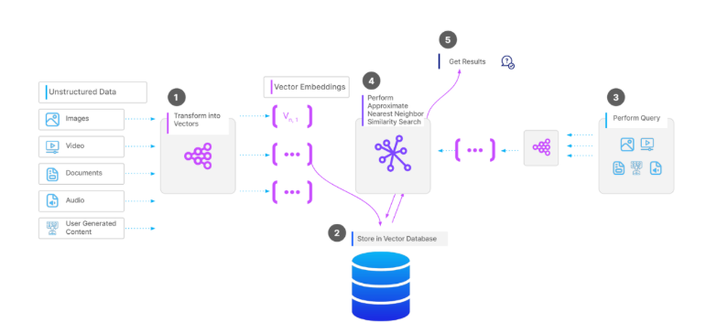
Figure 1 : Architecture général d’un système vectoriel
(6)

Comme le montre la Figure 1, l’architecture d’un système vectoriel s’articule autour de plusieurs étapes clés. Les données non structurées constituent la source d’entrée du système et sont transformées en vecteurs numériques à l’aide de modèles d’embedding. Ces vecteurs sont ensuite stockés dans une base de données vectorielle, où ils sont indexés afin de permettre des recherches rapides.
Lorsqu’une requête est soumise, elle est vectorisée selon le même processus, puis comparée aux vecteurs stockés à l’aide d’algorithmes de recherche de plus proches voisins, tels que les méthodes Approximate Nearest Neighbors. Cette architecture permet d’assurer un compromis efficace entre performance et précision, ce qui la rend particulièrement adaptée aux cas d’usage en intelligence artificielle tels que la recherche sémantique ou les systèmes de recommandation.
Les systèmes vectoriels adoptent généralement une architecture distribuée et optimisée pour les requêtes de similarité. Il combine généralement :
- Stockage spécialisé : basé sur des moteurs optimisés pour gérer des vecteurs de haute dimension. Certains systèmes s’appuient sur des bases relationnelles étendues (ex. : PostgreSQL avec pgvector), tandis que d’autres reposent sur des moteurs natifs (Weaviate, Pinecone).
- Indexation avancée : intégration de structures ANN (HNSW, IVF, etc.) pour accélérer la recherche.
- Parallélisation et distribution : afin de gérer des volumes massifs de données, plusieurs bases vectorielles adoptent une architecture distribuée avec sharding et réplication.
- Intégration IA-native : certains moteurs incluent directement des connecteurs avec des modèles d’apprentissage automatique (ex. Oracle AI Vector Search intégré à Oracle Database 23ai).

Domaine d’utilisation des bases de données vectorielles
- Traitement automatique du langage naturel (NLP)
Les vecteurs sont essentiels dans des tâches comme :
- Recherche sémantique : retrouver un document pertinent en fonction d’une requête en langage naturel.
- Question Answering : associer une question utilisateur à la réponse la plus proche dans une base documentaire.
- Chatbots avancés : utiliser des vecteurs pour enrichir la mémoire contextuelle et améliorer la pertinence des réponses. (RAG)
- Vision par ordinateur
Dans le domaine de l’analyse d’images et de vidéos :
- Recherche d’images par similarité : retrouver des images proches d’une requête donnée (par exemple, trouver des produits similaires dans un catalogue e-commerce).
- Détection et classification d’objets : utiliser des vecteurs issus de réseaux convolutifs pour indexer et retrouver des objets visuels.
- Analyse vidéo : segmenter et retrouver des séquences pertinentes dans des contenus multimédias.
- Systèmes de recommandation
- Recommandations personnalisées : comparer le profil vectoriel d’un utilisateur avec celui d’items (films, produits, musiques).
- Détection d’anomalies : identifier des comportements atypiques en mesurant leur éloignement dans l’espace vectoriel.
- Publicité ciblée : associer vecteurs de préférences utilisateur et vecteurs de campagnes publicitaires.

État de l’art sur les moteurs de bases de données vectorielles
L’évolution massif des données non structurées (textes, images, vidéos, signaux audio) conjugué aux avancées des modèles d’intelligence artificielle a transformé les méthodes de stockage et d’interrogation de l’information. Les bases de données vectorielles, ou moteurs de recherche vectorielle, se sont imposées comme une réponse incontournable à ce besoin. Leur rôle principal consiste à représenter les données sous forme de vecteurs numériques (embeddings), à les indexer efficacement et à permettre des recherches par similarité sémantique.
Contrairement aux bases relationnelles classiques, qui gèrent essentiellement des données structurées, les moteurs de bases de données vectorielles exploitent des algorithmes avancés d’indexation et de recherche approximative (ANN). Ces approches garantissent une exploration rapide et scalable de milliards de vecteurs tout en préservant une qualité de correspondance élevée.
Dans ce contexte, plusieurs solutions ont émergé, portées par de grands acteurs de l’industrie et de la recherche, chacune proposant une combinaison spécifique d’architectures, de performances et de fonctionnalités. Cette section propose un état de l’art comparatif de moteurs emblématiques, à savoir Oracle AI Vector, pgvector, Weaviate et FAISS, en s’appuyant sur des critères rigoureusement définis.

Critères d’évaluation
Afin d’évaluer et de comparer les moteurs de bases de données vectorielles, plusieurs critères pertinents ont été retenus :
- Critères conceptuels et architecturaux
Ce critère examine les concepts sous-jacents, le modèle de stockage adopté (natif ou extension), ainsi que l’architecture logicielle (centralisée, distribuée, cloud-native).
- Indexation et recherche vectorielle
Analyse des mécanismes d’indexation proposés (HNSW, IVF etc.), de la gestion de la recherche exacte vs approximative, ainsi que des stratégies d’optimisation.
- Performance
Mesure de la scalabilité, du temps de réponse, de la capacité à gérer de grands volumes de vecteurs et de la consommation de ressources.
- Fonctionnalités avancées
Évaluation des services complémentaires : support multimodal (texte, image, audio), gestion des métadonnées, intégration avec des modèles de machine learning, fonctionnalités analytiques et support du temps réel.
- Interopérabilité et intégration
Capacité du moteur à s’intégrer dans des pipelines de données existants, compatibilité avec d’autres bases de données ou frameworks IA, support d’API et connecteurs.
- Domaine d’usage
Illustration des principaux domaines d’application (recherche sémantique, recommandation, détection de fraude, vision par ordinateur, assistants IA, etc.).
- Algorithmes de recherche de similarité
Description des méthodes employées pour mesurer la proximité entre vecteurs (cosinus, L2, dot product, etc.) et prise en charge de métriques multiples.
- Aspects pratiques
Prise en compte de la facilité d’installation, documentation, communauté d’utilisateurs, support commercial éventuel et coût d’adoption (open source vs propriétaire).

Comparaison des différentes Base de données Vectorielles

Oracle AI Vector
Critères conceptuels et architecturaux
Oracle AI Vector est une extension native intégrée à Oracle Database 23ai. Elle repose sur l’architecture multimodèle d’Oracle, permettant de gérer simultanément données relationnelles, JSON, spatiales et désormais vectorielles. Contrairement à certains moteurs spécialisés, Oracle ne crée pas une base dédiée mais enrichit sa base relationnelle avec le support des vecteurs via le type VECTOR.
Indexation et recherche vectorielle
Oracle propose des index vectoriels basés sur HNSW (Hierarchical Navigable Small World) pour la recherche approximative de similarité (ANN). Les vecteurs sont stockés et indexés comme des colonnes natives, ce qui permet des requêtes SQL classiques enrichies d’opérateurs tels que VECTOR_DISTANCE.
Performance
Les performances sont optimisées grâce à l’intégration directe dans le moteur Oracle, ce qui évite des appels externes. Oracle exploite aussi ses fonctionnalités de parallélisation et de partitionnement pour accélérer les requêtes sur de très grands volumes de données.
Fonctionnalités avancées
- Recherche hybride (combiner filtres relationnels + recherche vectorielle).
- Intégration avec Oracle Machine Learning et des modèles externes.
- Sécurité avancée héritée d’Oracle.
- Support pour RAG avec LLMs.
Interopérabilité et intégration
Compatible avec tout l’écosystème Oracle. Oracle AI Vector se connecte aussi à des pipelines IA via Python, Java, REST API et supporte OCI AI Services.
Domaine d’usage
- Recherche multimodale (texte, image, audio).
- Génération augmentée par la recherche (chabots).
- Intégration dans les entrepôts de données d’entreprise.
Algorithmes de recherche de similarité
Oracle a un Support natif de la distance cosinus, de la distance euclidienne et du produit scalaire.
Aspects pratiques
L’installation se fait automatiquement avec Oracle 23ai. Aucune infrastructure externe n’est nécessaire. Le coût reste lié au modèle de licence Oracle, ce qui peut être un frein pour des usages académiques ou petites entreprises.(7)

Pgvector
Critères conceptuels et architecturaux
Pgvector est une extension de PostgreSQL ajoutant un type de données vector. Elle repose sur la philosophie open source et l’architecture client-serveur PostgreSQL.
Indexation et recherche vectorielle
Supporte plusieurs index :
- IVFFlat (Inverted File Index) pour la recherche ANN.
- HNSW depuis les versions récentes.
- Scans séquentiels pour de petits jeux de données.
Performance
Moins performant que des moteurs spécialisés comme FAISS, mais suffisant pour des ensembles de taille moyenne (< 100M vecteurs). La performance dépend fortement du tuning de PostgreSQL (indexation, mémoire).
Fonctionnalités avancées
- Intégration SQL native.
- Support des distances : cosine, L2 (euclidean), inner product.
- Peut-être combiné avec toutes les extensions PostgreSQL (PostGIS, TimescaleDB, etc.).
Interopérabilité et intégration
Très flexible car s’intègre dans tout environnement basé sur PostgreSQL. Compatible avec LangChain, LlamaIndex, et la plupart des frameworks IA.
Domaine d’usage
- Recherche sémantique dans des applications web.
- Stockage vectoriel léger pour projets IA open source.
- Prototypage rapide avec LLMs.
Algorithmes de recherche de similarité
Support : cosinus, euclidienne, inner product.
Aspects pratiques
Installation simple (CREATE EXTENSION pgvector). Open source et gratuit, avec une large communauté. Moins adapté à l’échelle industrielle très massive (>1 milliard de vecteurs).
(8)

Weaviate
Critères conceptuels et architecturaux
Weaviate est une base de données vectorielle native et open source conçue spécifiquement pour les applications IA. Elle repose sur une architecture distribuée orientée micro services.
Indexation et recherche vectorielle
Utilise principalement HNSW pour l’ANN. Permet une recherche hybride combinant BM25 (recherche full-texte) et vecteurs.
Performance
Optimisé pour la scalabilité horizontale. Peut gérer des milliards de vecteurs avec une recherche rapide grâce à l’index HNSW distribué.
Fonctionnalités avancées
- API GraphQL pour la recherche sémantique.
- Support des multimodaux (texte, image, audio, vidéo).
- Intégration directe de modèles de ML pour la vectorisation (OpenAI, HuggingFace).
- Support du RAG et de pipelines IA.
Interopérabilité et intégration
Facilement intégrable avec LangChain, Transformers, OpenAI API. Propose un hébergement managé (Weaviate Cloud Service) ou installation on-premise.
Domaine d’usage
- Chatbots IA en production.
- Recherche multimodale sur de grands corpus.
- Applications temps réel (par ex. moteurs de recommandation).
Algorithmes de recherche de similarité
Supporte cosinus, euclidienne, produit scalaire.
Aspects pratiques
Solution clé en main avec API simple. Requiert cependant une infrastructure Kubernetes ou Docker pour un déploiement distribué.
(9)

FAISS (Facebook AI Similarity Search)
Critères conceptuels et architecturaux
FAISS est une bibliothèque C++/Python développée par Meta AI, optimisée pour la recherche vectorielle et le clustering. Contrairement aux autres, ce n’est pas une base de données complète mais une librairie spécialisée.
Indexation et recherche vectorielle
Propose de nombreux index ANN :
- IVF
- PQ
- HNSW
- Flat
Performance
Extrêmement performant et optimisé GPU. Référence académique et industrielle pour l’ANN sur très grands volumes (>1 milliard vecteurs).
Fonctionnalités avancées
- Compression vectorielle pour économiser mémoire et stockage.
- Recherche GPU pour accélération massive.
- Outlies de clustering (k-means).
Interopérabilité et intégration
S’intègre via Python avec Numpy, PyTorch, HuggingFace. Peut-être combiné avec une base relationnelle pour le stockage des métadonnées.
Domaine d’usage
- Systèmes de recommandation à grande échelle.
- Recherche multimédia (images, vidéos).
- Expérimentation IA à grande échelle.
Algorithmes de recherche de similarité
Support d’une large gamme : cosinus, L2, produit scalaire.
Aspects pratiques
Très performant mais nécessite une gestion externe des métadonnées (pas une base clé-valeur complète). Installation simple via pip install faiss-cpu ou faiss-gpu.(10) (11)

Tableau comparatif des moteurs de BD vectoriels

Critères | Oracle AI Vector | Pgvector | Weaviate | FAISS
Critères conceptuels et architecturaux | Intégré nativement à Oracle 23ai ; architecture relationnelle + vecteurs dans des colonnes dédiées ; support multi-modèle. | Extension PostgreSQL (open source) ; ajoute un type vector et des fonctions associées. | Base de données vectorielle cloud-native ; API REST/GraphQL ; pensée pour la recherche sémantique. | Librairie C++/Python développée par Meta ; pas une BD complète, mais un moteur spécialisé dans la recherche vectorielle.
Indexation et recherche vectorielle | Index vectoriels (HNSW, IVF, brute force) intégrés dans Oracle ; support des distances Cosine, Euclidienne, Inner Product. | Index IVFFlat, HNSW ; distances Euclidienne, Cosine, Inner Product. | Index HNSW optimisé pour la recherche sémantique ; support de filtres hybrides (mots-clés + vecteurs). | Index puissants (Flat, IVFFlat, IVFPQ, HNSW) ; spécialisé dans l’approximate nearest neighbor (ANN).
Performance | Haute performance grâce à l’intégration Oracle et au parallélisme ; adapté aux très grands volumes (Big Data). | Performances correctes mais dépendantes des ressources PostgreSQL ; efficace pour des bases de taille moyenne. | Optimisé pour scalabilité horizontale et cloud ; très rapide sur données non structurées. | Très haute performance sur millions à milliards de vecteurs ; optimisé GPU et CPU.
Fonctionnalités avancées | Combinaison SQL + vector search ; intégration avec données relationnelles, JSON, multimodèle (texte, image, vidéo). | Simple et léger ; peu de fonctionnalités avancées hors PostgreSQL standard. | Recherche multimodale (texte, image, audio) ; intégration NLP ; génération de schémas automatiques. | Support quantisation, compression, recherche ANN massive ; mais pas de gestion de transactions ni de données relationnelles.
Interopérabilité et intégration | Intégré à l’écosystème Oracle (PL/SQL, Big Data SQL, OCI) ; interfaçage Python, Java, etc. | Fonctionne dans l’écosystème PostgreSQL ; interfaçage Python, R, etc. | API REST, GraphQL, clients pour Python, Go, Java ; intégration avec modèles NLP (Hugging Face, OpenAI). | Disponible en C++/Python ; utilisé dans d’autres BD vectorielles (Milvus, Weaviate).
Domaine d’usage | Recherche multimodale (documents, images, vidéos) ; finance, santé, e-commerce ; intégration dans systèmes critiques. | Recherche sémantique et recommandation ; petites/moyennes entreprises ; intégration rapide dans applications PostgreSQL. | Recherche sémantique dans le cloud ; moteurs de recherche contextuels ; assistants IA multimodaux. | Recherche à grande échelle (images, vidéos, embeddings) ; utilisé en recherche académique et industrielle (reco, NLP, vision).
Algorithmes de similarité | Cosine, Euclidienne (L2), Inner Product. | Cosine, Euclidienne, Inner Product. | Principalement Cosine et L2 ; via HNSW. | Large choix (L2, Cosine, IP) + variantes optimisées ANN.
Figure 2 : Tableau Comparatif des moteurs vectoriels
Au terme de cette étude comparative des principaux moteurs de bases de données vectorielles, il apparaît que chaque solution possède des avantages spécifiques :
- Les moteurs spécialisés comme Weaviate offrent une grande flexibilité et des performances élevées dans des environnements cloud natifs.
- Des solutions open source comme FAISS se distinguent par leur rapidité et leur adaptabilité, mais exigent une expertise technique importante pour l’intégration et la maintenance.
- Les SGBD traditionnels enrichis de fonctionnalités vectorielles (PostgreSQL + pgvector) séduisent par leur simplicité d’usage mais montrent des limites de performance à très grande échelle.
En revanche, Oracle Database 23ai se démarque par une approche intégrée et robuste :
- Elle combine la puissance d’un SGBD relationnel mature avec des capacités vectorielles natives, permettant une gestion unifiée des données relationnelles, textuelles et vectorielles.
- Son architecture distribuée et résiliente garantit une haute disponibilité et une montée en charge efficace.
- Les fonctionnalités avancées, telles que la recherche hybride (vecteur + SQL), l’intégration aux modèles IA en fait un moteur adapté aux environnements critiques.
- Enfin, Oracle s’intègre parfaitement dans un écosystème Big Data (Hadoop, Spark, Data Lake), ce qui répond à la vision d’un stockage et d’une exploitation multi-sources.
Ainsi, au vu de ces critères techniques, fonctionnels et pratiques, notre choix se porte sur Oracle Database 23ai comme moteur principal pour la mise en œuvre et l’expérimentation de bases de données vectorielles. Ce choix est motivé par la volonté de disposer d’une solution robuste, évolutive et alignée sur les standards industriels, tout en garantissant la possibilité d’intégrer des cas d’usage concrets tels que la recherche sémantique, les systèmes de recommandation ou encore l’analyse multimodale.

Oracle Data base 23ai et la gestion des bases de données vectorielles
Ce chapitre présente le cadre technique et architectural d’Oracle Database 23ai dans le contexte de la gestion et de l’exploitation des bases de données vectorielles. Il vise à expliciter les objectifs poursuivis par Oracle, les composants et mécanismes mis à disposition, ainsi que les choix architecturaux permettant d’assurer performance, scalabilité et résilience. Ce chapitre constitue une base conceptuelle et technique indispensable avant les phases d’installation, de prise en main et d’expérimentation présentées dans les chapitres suivants.

Objectifs et positionnement d’Oracle Database 23ai
L’intégration des bases de données vectorielles dans Oracle Database 23ai répond à un objectif majeur : permettre la gestion et l’interrogation efficace de données complexes et multimodales, telles que les textes, les images, les vidéos ou encore les embeddings générés par des modèles d’intelligence artificielle. L’essor des modèles de langage de grande taille (LLMs) et des réseaux de neurones profonds a en effet rendu indispensable la capacité à stocker et à rechercher directement des représentations vectorielles au sein des systèmes de gestion de bases de données.
Oracle 23ai vise ainsi à rapprocher les capacités de l’intelligence artificielle des mécanismes traditionnels des bases de données relationnelles, en proposant une solution intégrée permettant d’éviter la multiplication de systèmes spécialisés externes. Les objectifs principaux poursuivis par cette approche sont les suivants :
- Permettre le stockage natif des vecteurs, sous forme dense ou clairsemée (sparse), au sein des tables Oracle ;
- Offrir une recherche vectorielle performante, reposant sur différentes métriques de similarité telles que la distance cosinus ou la distance euclidienne ;
- Assurer une intégration transparente avec l’écosystème Oracle, notamment via SQL, PL/SQL et les outils analytiques existants ;
- Fournir un support adapté aux cas d’usage IA et ML, incluant le traitement automatique du langage naturel, la vision par ordinateur et les systèmes de recommandation ;
- Garantir des performances élevées et une bonne scalabilité, grâce à des mécanismes d’indexation spécialisés et à l’architecture distribuée d’Oracle.
Ce positionnement fait d’Oracle Database 23ai une solution hybride, combinant les avantages des bases relationnelles traditionnelles et ceux des bases de données vectorielles spécialisées.

Composants et mécanismes vectoriels d’Oracle Database 23ai
Oracle Database 23ai met à disposition un ensemble de composants et de mécanismes permettant la gestion complète du cycle de vie des données vectorielles, depuis leur stockage jusqu’à leur exploitation analytique.
Le premier élément central est le type de données VECTOR, qui permet de stocker directement des vecteurs numériques de dimension variable au sein des tables Oracle. Ce type natif facilite l’intégration des embeddings issus de modèles d’IA sans nécessiter de transformations complexes ou de solutions de stockage externes.
Oracle propose également des fonctions analytiques dédiées, permettant le calcul de distances entre vecteurs, la normalisation des représentations et l’exécution de requêtes de similarité directement en SQL. Ces fonctions rendent possible l’implémentation de recherches de type k plus proches voisins (k-NN) de manière déclarative.
En complément, Oracle 23ai supporte des mécanismes d’indexation, incluant des approches exactes et approximatives, afin d’optimiser les performances des requêtes de similarité sur de grands volumes de vecteurs. Ces index spécialisés constituent un levier essentiel pour garantir des temps de réponse compatibles avec des applications en temps réel.
L’intégration avec les outils d’intelligence artificielle et de machine learning constitue un autre pilier important. Oracle permet l’interaction avec des environnements externes tels que Python, ainsi que l’exploitation de modèles NLP ou de vision par ordinateur pour la génération et l’analyse des vecteurs.
Enfin, Oracle Database 23ai conserve les fonctionnalités avancées de sécurité et de gouvernance propres aux bases de données Oracle, incluant l’authentification, l’audit, le chiffrement des données et les mécanismes de contrôle d’accès. Des outils d’administration, notamment sous forme de packages PL/SQL, facilitent la gestion et la supervision des données vectorielles au sein du système.

Architecture distribuée, scalabilité et résilience
L’architecture d’Oracle Database 23ai repose sur des principes éprouvés de distribution et de résilience, adaptés aux exigences des charges de travail modernes intégrant des données vectorielles. Cette architecture permet de répondre aux besoins de montée en charge, de disponibilité et de continuité de service.
Oracle 23ai supporte la scalabilité verticale, par l’augmentation des ressources matérielles disponibles sur un même nœud, ainsi que la scalabilité horizontale, via la répartition des charges sur plusieurs nœuds au sein d’une architecture distribuée. Cette flexibilité est essentielle pour gérer des volumes croissants de vecteurs et des requêtes de similarité intensives.
Les mécanismes de résilience intégrés à Oracle assurent une tolérance aux pannes et une haute disponibilité des services. Ils incluent notamment la réplication des données, la gestion des défaillances et des mécanismes de reprise automatique, garantissant la continuité des opérations même en cas d’incident.
Oracle Database 23ai s’intègre également dans des environnements cloud et hybrides, permettant de déployer des architectures adaptées aussi bien à des contextes on-premise qu’à des infrastructures cloud ou Edge. Cette capacité d’intégration facilite l’adoption des fonctionnalités vectorielles dans des systèmes distribués à grande échelle.(7)

Installation d’Oracle 23AI

Contexte et enjeux
Dans un contexte où l’intelligence artificielle (IA), le traitement du langage naturel (NLP) et l’analyse vectorielle deviennent des piliers de la transformation numérique, les bases de données traditionnelles évoluent pour intégrer ces nouvelles exigences. Oracle Database, reconnu comme l’un des SGBD les plus robustes et évolutifs, a su suivre cette tendance en introduisant dans sa version 23ai une prise en charge native des vecteurs.
Cette évolution ouvre la voie à des cas d’usage avancés dans le domaine de la similarité sémantique, de la recherche vectorielle ou encore de l’intégration IA dans les bases de données d’entreprise. La maîtrise d’un tel environnement constitue une étape stratégique pour tout projet explorant les bases de données vectorielles avec Oracle.

Objectifs de cette première phase
L’objectif principal de cette phase est de manipuler concrètement une base de données vectorielle avec Oracle Database 23ai, en explorant les fonctionnalités offertes par cette nouvelle version dans le cadre de traitements orientés IA et NLP.
Pour atteindre cet objectif central, plusieurs étapes techniques et méthodologiques doivent être réalisées :
- Installer et configurer Oracle 23ai sur un poste local Windows, en s’assurant que l’environnement est pleinement opérationnel pour les futures manipulations vectorielles ;
- Comprendre l’organisation technique d’Oracle post-installation (services, ports, architecture multi tenant, etc.), pour maîtriser le fonctionnement du système ;
- Créer une structure adaptée au stockage de vecteurs, incluant un schéma personnalisé (ex. Ryan) et des tables capables de contenir des représentations vectorielles (ex. nlp_vectors) ;
- Établir une passerelle entre Python et Oracle, via des bibliothèques telles qu’oracledb, afin de permettre l'insertion et l'interrogation de vecteurs générés avec des modèles préentraînés (sentence-transformers, all-MiniLM-L6-v2, etc.) ;
- Effectuer des premières opérations de test sur les vecteurs insérés (recherches par similarité, distances euclidiennes, etc.) pour valider la faisabilité et le bon fonctionnement du pipeline complet.
Ces travaux constituent la base expérimentale du mémoire, et préparent les étapes suivantes : évaluation des performances, intégration potentielle dans des systèmes plus larges (data lake, pipelines IA), et comparaison avec d’autres solutions vectorielles.

Prérequis matériels et logiciels

Environnement matériel utilisé
Dans le cadre de ce projet, nous avons réalisé l’installation d’Oracle Database 23ai sur un ordinateur personnel, équipé des caractéristiques suivantes :
- Système d’exploitation : Windows 10, 64 bits
- Processeur : Intel Core i7
- Mémoire vive : 16 Go
- Disque de stockage : SSD de 512 Go
- Résolution d’écran : 1366 x 768 pixels
Cette configuration, bien que modeste en résolution d’affichage, s’est révélée largement suffisante pour exécuter Oracle de manière stable. Le processeur i7 associé à 16 Go de RAM m’a permis de manipuler la base sans ralentissements notables.

Choix du system d’exploitations
Le système d’exploitation choisi pour cette prise en main d’Oracle Database est Windows 10. Ce choix s’explique par plusieurs raisons pratiques : il s’agit d’un environnement largement utilisé, stable, compatible avec la majorité des outils Oracle, et déjà installé sur la machine utilisée pour cette expérimentation. Windows 10 offre un bon compromis entre accessibilité, performance et compatibilité logicielle, ce qui en fait une plateforme idéale pour les phases d'installation, de configuration et de test.
Bien que Windows 10 soit doté d'une interface graphique conviviale, nous avons volontairement opté pour une interaction en ligne de commande avec les outils Oracle. Cela m’a permis de mieux explorer le fonctionnement interne du SGBD sans recourir à des outils graphiques comme SQL Developer ou DBeaver. Ainsi, l’ensemble des opérations de l’installation à la gestion de la base a été réalisé à travers des utilitaires tels que sqlplus, ou lsnrctl.
Ce mode de fonctionnement, bien qu’exécuté sur un système Windows, nous a offert une expérience proche de celle rencontrée dans des environnements serveurs professionnels, souvent basés sur des systèmes Linux. Il a également facilité une compréhension plus fine des dépendances entre les composants Oracle et le système d’exploitation hôte.

Téléchargement
Nous avons téléchargé Oracle Database 23ai depuis le site officiel d’Oracle, en sélectionnant la version Windows 64 bits. Il s’agissait d’un fichier ZIP contenant tous les éléments nécessaires à l’installation.
Contrairement aux recommandations souvent données de créer un répertoire d’installation personnalisé, nous avons décidé de laisser le chemin d’installation par défaut proposé par Oracle, ce qui a installé Oracle dans le dossier :
C:\app\ Dell\product\23ai\dbhomeFree
Ce chemin, bien que long, n’a pas posé de problème lors de l’exécution ou de la configuration de la base.

Validation des prérequis
Avant de procéder à l’installation, je me suis assuré que les conditions minimales requises étaient réunies :
- Mon système Windows était en 64 bits
- Avoir les droits administrateurs nécessaires pour lancer l’installation
- Les ports réseau standards (notamment le 1521 utilisé par le listener) n’étaient pas occupés
- Aucun produit Oracle n’était installé préalablement sur la machine
- Antivirus désactivé
La validation de ces points a permis une installation sans erreur majeure.

Bilan de la phase préparatoire
Cette étape a permis de définir l’environnement de travail basé sur Windows 10. Aucun outil graphique n’a encore été installé, mais l’utilisation de la ligne de commande a été privilégiée pour une meilleure compréhension du fonctionnement interne d’Oracle. L’installation de SQL Developer reste envisageable pour simplifier certaines opérations dans les étapes suivantes.

Choix de la version : Oracle Database 23ai
Oracle 23ai est une version orientée vers l’intelligence artificielle et l’automatisation. Elle apporte des innovations majeures telles que :
- Un moteur vectoriel intégré permettant de stocker, interroger et comparer des vecteurs,
- Une meilleure compatibilité avec les environnements hybrides et cloud,
- Des performances améliorées pour les opérations SQL, PL/SQL et les appels IA,
- Une architecture renforcée pour les bases de données autonomes.
(12)
Cette version est donc particulièrement adaptée à l’exploration des fonctionnalités vectorielles que nécessite ce mémoire.
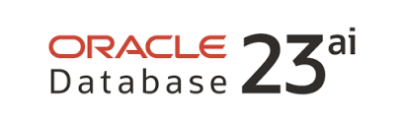
Figure 3 : Logo Oracle Database 23ai
(13)

Téléchargement de l’archive Oracle
Nous nous somme rendu sur la page officielle d’Oracle (https://www.oracle.com/database/free/get-started) pour récupérer le fichier d’installation.
Le téléchargement consistait en une archive compressée au format ZIP contenant un installeur auto-extractible. La taille du fichier avoisinait les 1,5 Go, ce qui nécessitait une connexion internet stable.

Préparation avant exécution
Avant de lancer l’installeur, nous avons effectué les vérifications suivantes :
- Exécuté le programme d’installation en tant qu’administrateur
- Désactivé temporairement l’antivirus pour éviter qu’il n’interfère avec les opérations de copie de fichiers système,
- Vérifié que les ports 1521 utilisé par Oracle Net Listener étaient disponibles sur la machine en exécutant la commande :
netstat -an | findstr 1521
Aucune occupation préalable de ces ports n’a été détectée, ce qui nous a permis de poursuivre sereinement.

Installation et post-installation

Démarrage de l'installation
Une fois le programme d’installation lancé, j’ai suivi le processus en sélectionnant l’option “Desktop Class”, qui correspond à une installation monoutilisateur, simplifiée, idéale pour un usage local et non distribué.
Cette option configure automatiquement :
- Un container database (CDB) avec un pluggable database (PDB) par défaut,
- Un listener Oracle (LISTENER) sur le port 1521,
- Les utilisateurs administratifs SYS et SYSTEM.

Structure des dossiers et chemins d’installation
Comme précisé dans la section précédente, le chemin d’installation par défaut a été utilisé, ce qui a automatiquement créé la hiérarchie suivante :
C:\app\Dell\product\23ai\dbhomeFREE\
Dans ce répertoire, Oracle installe tous les composants essentiels :
- Les binaires (sqlplus.exe, lsnrctl.exe, etc.),
- Les fichiers de configuration (sqlnet.ora, listener.ora, tnsnames.ora),
- Le répertoire network/admin où se trouvent les paramètres réseau,
- Le répertoire database, contenant les fichiers initiaux (init.ora, spfile, etc.).
Cette organisation noua a permis de repérer rapidement les éléments nécessaires pour la configuration et la gestion de la base.

Services Oracle installés
Après l’installation, plusieurs services Windows ont été automatiquement créés. Nous avons pu les visualiser via la commande :
services.msc
Les principaux services installés étaient :
- OracleServiceORCLCDB : service principal de la base de données,
- OracleOraDB23Home1TNSListener : listener de connexion (port 1521),
- OracleVssWriterORCLCDB : service de support pour les sauvegardes Windows.
Tous ces services étaient lancés automatiquement, ce qui a permis de commencer à travailler sans configuration réseau supplémentaire.

Premier test de connexion avec SQL*Plus
Pour s’assurer que l’installation avait bien fonctionné, un premier test de connexion est effectué en utilisant l’utilitaire sqlplus, qui est un outil en ligne de commande fourni nativement avec Oracle.
Depuis une invite de commande Windows :
sqlplus / as sysdba
Cette commande a permis d’ouvrir une session administrative locale sans mot de passe, car elle utilise l’authentification OS si l’utilisateur Windows est administrateur.
Le prompt SQL> s’est affiché, confirmant que la base était bien opérationnelle.
Nous avons ensuite testé quelques commandes simples, par exemple :
SELECT name FROM v$database;
Cela a permis de confirmer que la base installée était bien FREE, le nom par défaut du container database créé par l’installateur.
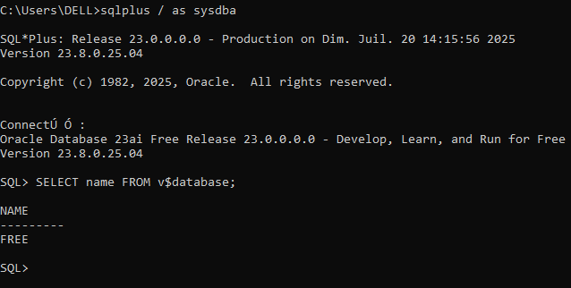
Figure 4 : Connections à Oracle database 23ai en ligne de commande

Connexion à la base PDB
Bien que la base CDB ait été automatiquement créée, Oracle 23ai installe également un Pluggable Database (PDB) nommé FREEPDB1.Pour se connecter à cette PDB en mode SQL*Plus, nous avons utilisé la commande suivante :
sqlplus sys@FREEPDB1 as sysdba
Et pour les connexions classiques :
sqlplus system@FREEPDB1

Résultat de l'installation
L’installation et la configuration de base ont été réalisées avec succès, sans aucune erreur majeure.
À ce stade, ils étaient possible de :
- Démarrer et arrêter la base (startup, shutdown via SQL*Plus),
- Consulter les vues dynamiques (v$instance, v$database, dba_users...),
- Se connecter aux deux environnements (CDB et PDB),
- Vérifier les paramètres initiaux de configuration (show parameter).
Cette base opérationnelle constituait le fondement pour les expérimentations menées par la suite.

MANIPULATION ET PRISE EN MAIN D’ORACLE 23ai

Manipulations de base : création d’utilisateurs, tables, insertion de données et requêtes SQL
Après avoir installé Oracle Database 23ai avec succès et confirmé son bon fonctionnement via la ligne de commande, Une série de manipulations de base c’est fait pour s’approprier progressivement l’environnement Oracle. Ces premières étapes ont permis de comprendre la structure relationnelle d’Oracle, le fonctionnement des droits d’accès, et les commandes SQL les plus courantes.

Création d’un utilisateur Oracle personnalisé
Afin de ne pas utiliser les comptes système par défaut (SYS, SYSTEM), nous nous somme placer dans le containeur FREEPDB1 avec la commande :
ALTER SESSION SET CONTAINER=FREEPDB1;
Et en suit créer un utilisateur spécifique dédié à au manipulations.
La commande exécutée dans SQL*Plus était la suivante :
CREATE USER ryan IDENTIFIED BY ryan23;
Ensuite, les privilèges nécessaires pour créer des objets (tables, vues, index...) et exécuter des requêtes ont été attribué à cet utilisateur :
GRANT CONNECT, RESOURCE TO ryan;
Ce nouvel utilisateur m’a servi tout au long des tests, dans un environnement contrôlé et isolé.
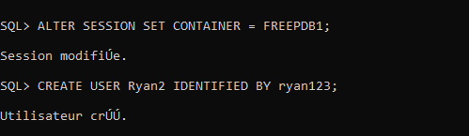
ryan23

Figure 5 : Création d'un utilisateur oracle

Connexion avec l’utilisateur créé
Toujours via la ligne de commande, une nouvelle session est établie avec cet utilisateur :
sqlplus ryan/ryan23@localhost :1521/FREEPDB1
Ou si on se trouve déjà dans une session SQL :
connect ryan/ryan23@FREEPDB1
Une fois connecté, on a pu commencer les expérimentations dans un schéma dédié.

Création d’une table simple
Pour tester la création de tables et l’insertion de données, une structure simple destinée à contenir des phrases et des identifiants est défini :
CREATE TABLE nlp_sentences (
id NUMBER PRIMARY KEY,
phrase VARCHAR2(500)
);
Cette table contient deux colonnes : un identifiant numérique unique et une phrase textuelle. Oracle impose la définition explicite des types, ce qui obligé à réfléchir à la taille maximale des champs et au type exact à utiliser.

Insertion de données
Une fois la table créée, des données sont manuellement ajouté via la commande INSERT :
INSERT INTO nlp_sentences (id, phrase) VALUES (1, 'Oracle est une base de données robuste.') ;
INSERT INTO nlp_sentences (id, phrase) VALUES (2, 'La manipulation se fait en ligne de commande.') ;
INSERT INTO nlp_sentences (id, phrase) VALUES (3, 'SQL est un langage de requêtes puissant.') ;
Après insertion, les changements sont validés avec :
COMMIT ;
Cela a permis de mieux comprendre la gestion des transactions dans Oracle, où une insertion n’est réellement enregistrée que si elle est validée par un commit explicite.
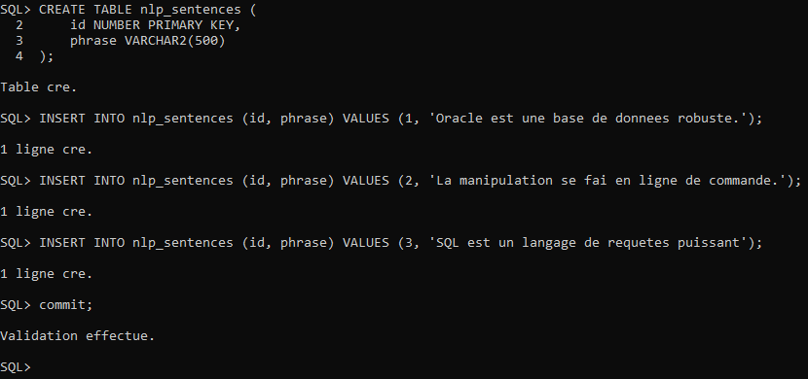
Figure 6 : Création de table et insertion de données dans oracle

Requêtes SQL de lecture
Pour afficher les données insérées, j’ai utilisé la requête suivante :
SELECT * FROM nlp_sentences ;
Le résultat retourné était :
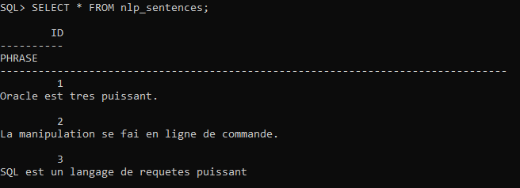
Figure 7 : Lecture des données d'une table dans oracle

Mise à jour et suppression de données
Nous avons également testé la modification et la suppression de lignes :
- Mise à jour d’un enregistrement :
UPDATE nlp_sentences SET phrase = 'Oracle est très puissant.' WHERE id = 1 ;
COMMIT ;
- Suppression d’un enregistrement :
DELETE FROM nlp_sentences WHERE id = 2;
COMMIT ;
Grâce à ces commandes, la maîtrise des opérations fondamentales sur les données a été validé.

Synthèse
Ces manipulations ont permis de :
- Créer un environnement utilisateur personnalisé dans Oracle,
- Comprendre les rôles, privilèges et la gestion des connexions via SQL*Plus,
- Créer et manipuler des tables classiques
- Insérer des données classiques en SQL
- Écrire des requêtes SQL conditionnelles
Cette phase a permis de développer une première maîtrise concrète de l’environnement Oracle, via les concepts théoriques de SQL.

Prise en main des bases de données vectorielles avec Oracle 23ai

Contexte et motivation
Après avoir pris en main les fonctionnalités de base de l’environnement Oracle, nous avons explorer certaines nouvelles capacités offertes par Oracle Database 23ai, notamment la création et manipulation des vecteurs. Cette phase avait pour objectif d’évaluer l’intérêt d’Oracle 23ai dans des cas d’usage modernes, en particulier dans le cadre du traitement de données vectorielles et de la data science.

Recherche vectorielle intégrée
Oracle 23ai introduit officiellement une prise en charge native des vecteurs dans son moteur relationnel. Cette capacité est essentielle pour le traitement de données sémantiques (NLP, embeddings, IA générative, etc.). Cette fonctionnalité a été expérimenter dans un exemple basé sur le stockage de phrases vectorisées.
Points observés :
- Oracle permet la définition explicite de types VECTOR(n), où n est le nombre de dimensions.
- L'opérateur VECTOR_DISTANCE permet de comparer deux vecteurs stockés dans la base, facilitant la recherche de similarité directement en SQL.
- Le moteur prend également en charge la recherche par plus proche voisin exact.

Création d’une table plus avancée : vecteurs NLP
Dans le cadre d’un autre test lié au traitement du langage naturel (NLP), une table spécifique est créé avec une colonne de type VECTOR (propre à Oracle 23ai) :
CREATE TABLE fraud_text_vectors (
id NUMBER PRIMARY KEY,
phrase VARCHAR2(1000),
vector VECTOR(384)
);
Cette structure a permis de lier des phrases à leurs représentations vectorielles. Le type VECTOR (384) est une nouveauté d’Oracle 23ai et correspond à un tableau de 384 valeurs flottantes, généralement issu d’un modèle NLP comme ‘all-MiniLM-L6-v2’.

Intégration avec des modèles IA et NLP
Oracle 23ai propose une intégration facilitée avec des modèles d’IA externes, notamment dans un contexte cloud ou hybride. Bien que nous n’ayons pas utilisé directement Oracle AI Vector Search via OCI dans ce projet, Nous avons reproduire une démarche équivalente en local en utilisant Python pour générer les vecteurs à partir de phrases/images et les stocker dans Oracle.
Cela illustre la capacité d’Oracle à servir de backend pour des workflows IA, notamment :
- Génération de vecteurs avec sentence-transformers,
- Insertion dans Oracle via Oracledb,
- Requêtes SQL enrichies pour la recherche sémantique.

Insertion des données vectorielles en Python
Voici un exemple en Python avec sentence-transformers pour générer les vecteurs, et Oracledb pour l’insertion :
Une séquence nlp_seq a été créé et initialisé a 1 avec la commande suivante pour servir d’ID au record enregistré
CREATE SEQUENCE nlp_seq START WITH 1 INCREMENT BY 1;
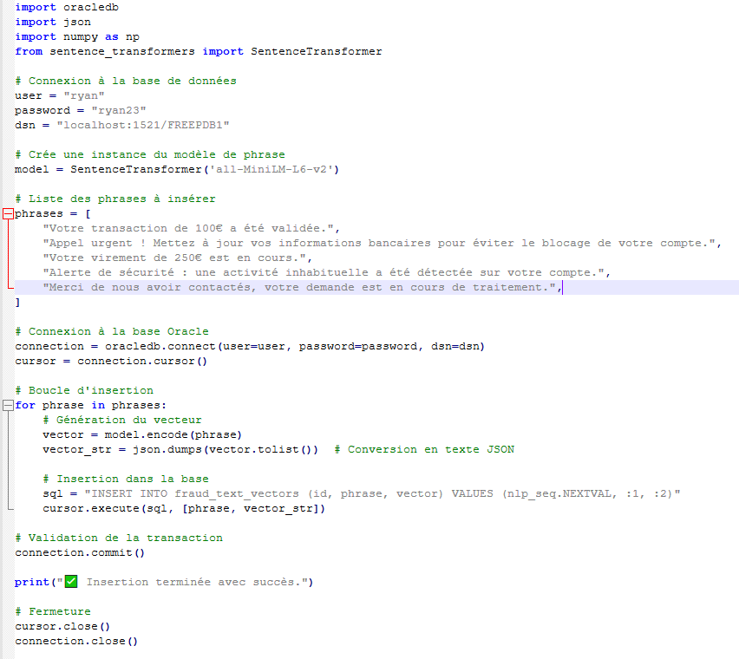
Figure 8 : Script de vectorisation de données et insertions dans oracle avec python
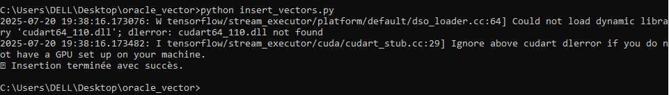
Figure 9 : Exécutions d'un script d'insertion de données dans oracle

Requêtes SQL sur la table (en Python)
Exemple pour récupérer les phrases les plus similaires à une requête.
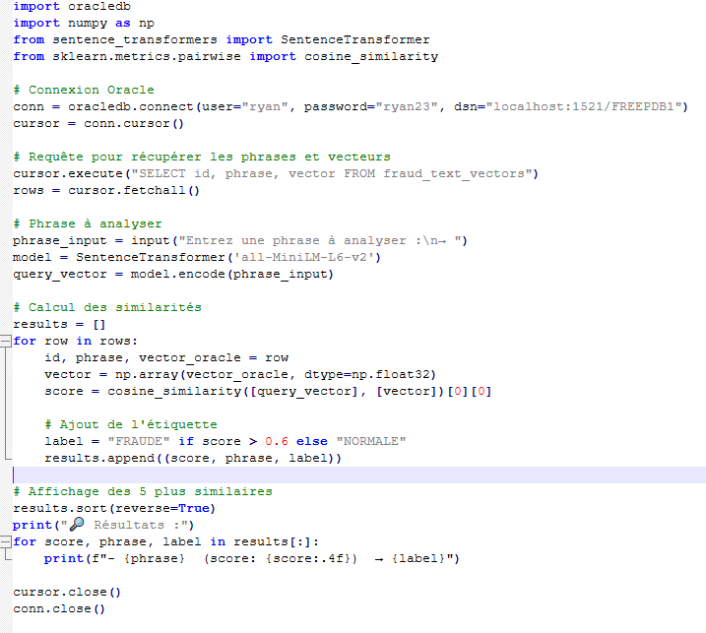
Figure 10 : Script de requêtes de similarité dans oracle avec python
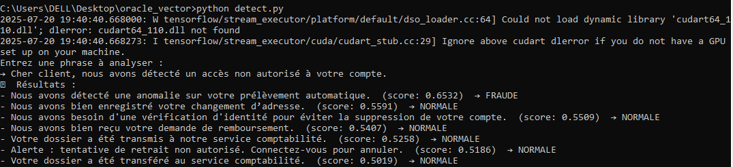
Figure 11 : Exécutions et résulta de la recherche de similarité

Résumé
Étape | Outil | Description
Création de l’utilisateur | SQL*Plus | Utilisateur Ryan avec droits
Création de la table | SQL | Table fraud_text_vectors avec colonne VECTOR (384)
Insertion | Python (Oracledb) | Insertion automatique de vecteurs encodés avec le modèle sentence transformer
Requêtage | Python | Recherche vectorielle par similarité (Cosines)
Figure 12 : Récapitulatif de la prise en main d’oracle

Performances et observations
Sur la machine Windows 10 (i7, 16 Go RAM, SSD), Oracle 23ai s’est montré fluide pour des traitements de vecteurs en dimensions modérées (384 dimensions avec le modèle all-MiniLM-L6-v2). Le temps de réponse pour des requêtes de type VECTOR_DISTANCE est resté inférieur à une seconde pour un petit volume de données.

Synthèse
Cette phase a permis d’explorer les fonctionnalités vectorielles natives d’Oracle Database 23ai, en mettant en œuvre un exemple d’usage complet allant de la génération de vecteurs sémantiques avec des modèles d’IA, à leur insertion et interrogation via SQL.
Les principaux acquis sont :
- Maîtrise de la structure VECTOR(n) proposée par Oracle 23ai, adaptée au stockage d’embeddings (vecteurs) issus de modèles NLP modernes ;
- Création d’une base vectorielle simple, structurée autour d’une table fraud_text_vectors, pour stocker des phrases et leurs vecteurs associés (384 dimensions) ;
- Interopérabilité Oracle – Python, illustrée par l’usage de sentence-transformers pour encoder les phrases et la bibliothèque oracledb pour l’insertion et la requête ;
- Exécution de requêtes SQL vectorielles, notamment des comparaisons basées sur la similarité cosinus (VECTOR_DISTANCE) ;
- Évaluation de performance locale, démontrant la faisabilité de traitements vectoriels sur une machine personnelle avec oracle sans infrastructure cloud.
Au-delà de l’aspect technique, cette étape confirme la pertinence d’Oracle 23ai pour des projets impliquant des données vectorielles, comme la recherche sémantique, les moteurs de recommandation, ou les systèmes d’assistance intelligente. Ces travaux constituent une base expérimentale solide pour la suite du mémoire, orientée vers la comparaison d’Oracle avec d’autres solutions vectorielles et leur intégration potentielle dans des architectures big data.

Conclusion de la phase d’installation et de prise en main
Cette première phase du mémoire a permis de mettre en place avec succès l’environnement technique nécessaire à l’exploitation des bases de données vectorielles avec Oracle Database 23ai sous Windows. De l’installation à la prise en main des fonctionnalités essentielles, elle a posé les bases des expérimentations à venir, notamment à travers la création de tables vectorielles et la recherche de similarité.
Les résultats obtenus sont globalement positifs, en particulier la validation de l’interopérabilité entre Oracle et les outils de traitement du langage naturel, démontrant la capacité de la base à stocker et interroger des vecteurs. Cette étape constitue ainsi un prérequis important pour le développement de cas d’usage plus avancés, tels que la recherche sémantique ou les systèmes de recommandation.
Toutefois, certaines limites ont été rencontrées, notamment l’impossibilité de générer directement les vecteurs au sein d’Oracle Database 23ai, en raison de contraintes techniques. Cette limitation a restreint l’expérimentation complète des fonctionnalités vectorielles natives et a nécessité le recours à des outils externes pour la génération des embeddings. Néanmoins, cette contrainte ouvre des perspectives de travaux futurs, en particulier autour de l’intégration des mécanismes de vectorisation d’Oracle 23ai dans des architectures Big Data et Data Lake, afin d’en évaluer pleinement les performances dans des environnements orientés IA.

Intégration d’oracle 23ai et les bases de données vectorielles dans un environnement Bigdata/data lake

Introduction
L’exploitation des données hétérogènes (textes, images, signaux, vidéos, etc.) dans le domaine de la santé exige des solutions capables de gérer à la fois des données relationnelles traditionnelles et des données non structurées. Dans ce contexte, Oracle Database 23AI s’impose comme une plateforme hybride permettant l’intégration de données vectorielles directement dans le moteur relationnel. Cette capacité permet non seulement d’exploiter les données transactionnelles, mais aussi de réaliser des analyses avancées basées sur l’intelligence artificielle (IA) et le Machine Learning.
L’objectif de ce chapitre est de présenter l’intégration d’Oracle 23AI avec les bases de données vectorielles dans un environnement Big Data/Data Lake, en s’appuyant sur l’architecture construite dans ce projet.
Avant d’aborder l’intégration d’Oracle 23ai dans un environnement Big Data, il est nécessaire de présenter l’application de référence qui servira de support expérimental à l’ensemble des analyses réalisées dans cette partie.

Application de référence et contexte expérimental
Afin d’illustrer concrètement l’intégration des bases de données vectorielles d’Oracle 23AI dans un environnement Big Data, une application de référence a été mise en place dans un contexte médical. Elle sert de support expérimental à l’ensemble des analyses réalisées dans cette partie et vise à simuler un système d’aide à la décision clinique basé sur la recherche de similarité.
Cette application s’appuie sur plusieurs jeux de données hétérogènes : des dossiers médicaux tabulaires issus d’un dataset Healthcare, des images rétiniennes provenant du dataset Diabetic Retinopathy Diagnosis, ainsi que des fichiers CSV simulant des cas patients pour la recommandation de traitements. Ces sources illustrent la diversité des données rencontrées dans un Data Lake médical, combinant données structurées, textuelles et visuelles.
Les données sont intégrées de plusieurs manières tell que via des pipelines ETL avec Apache Hop ou encore des script python de chargement maison. Puis transformées en représentations vectorielles à l’aide de modèles de traitement du langage naturel et de vision par ordinateur. Les vecteurs générés sont stockés de manière centralisée dans Oracle Database 23AI et interrogés directement en SQL afin d’effectuer des recherches de similarité sémantique sur les textes et les images.
Cette application de référence permet ainsi de valider l’utilisation d’Oracle 23AI comme moteur vectoriel au cœur d’un Data Lake médical, et constitue la base des analyses avancées et de l’évaluation des performances présentées dans les sections suivantes.
(14)

Architecture générale du Data Lake
L’architecture mise en place repose sur une approche hybride, combinant des sources de données multiples (CSV, images médicales, SGBD MySQL) et leur intégration dans un Data Lake centré sur Oracle 23AI.
(15) (16)
Sources de Données
Sources de Données
Exploitation
Data Lake
ETL
ETL

Figure 13 : Architecture du data lake
SGBD MySQL
- Healthcare
Fichiers multimedia Diabetic Retinopathy Diagnosis (DRD) Dataset
Fichiers plats (CSV)
-new_patient_data_utf8
- patient_data_utf8
Fichiers plats(csv) Healthcare dataset
Analyse des performances de la recherche de similarité vectorielle sur les textes et les images dans Oracle

Analyse PCA , DBSCAN et KMEANS sur les cas de patients avec Python
ORACLE 23AI DATA BASE
new_patient
patient_cases
Diabetic_Retinopathy_Diagnosis
Healthcare_view

Pipline Apache hop pour le chargement des donnees dans MySQL
MySQL Acces Driver
Data Source Name: MySQLDSN
Script Python de vectorisation et chargement des images
Script Python de vectorisation et chargement des donnees des fichiers CSV

Sources de données
- Dataset Healthcare : Obtenus sur Kaggle - Healthcare Dataset, Cet ensemble de données synthétiques sur la santé a été créé pour servir de ressource précieuse aux passionnés de science des données, d'apprentissage automatique et d'analyse de données. Il comprend 10 000 enregistrements, chacun représentant un dossier médical synthétique d'un patient. (17)
- Dataset Diabetic Retinopathy Diagnosis (DRD) : Obtenus sur Kaggle - Diabetic Retinopathy Diagnosis Dataset constitué d’une vaste collection de 1505 fichiers d'images rétiniennes permettant de diagnostiquer la rétinopathie diabétique. Les images rétiniennes sont capturées à l’aide d’une caméra de fond d’œil, un appareil spécialisé pour l’imagerie haute résolution de l’intérieur de l’œil. Les images collectées sont anonymes et organisées pour supprimer les informations personnelles, garantissant ainsi la confidentialité des patients. L’objectif ultime est d’améliorer les résultats des patients et les stratégies de traitement de la rétinopathie diabétique. (18)
- Fichiers CSV générés via IA (ChatGPT) : simulant des données pour la recommandation de traitement médical à l’aide de bases de données vectorielles. Il comprend 11049 lignes de patients avec la description de leurs symptômes, le traitement prescrits, et le résultat obtenus.
Ces sources illustrent la variété des données rencontrées dans les systèmes Big Data : données tabulaires, images médicales, fichiers semi-structurés.

Intégration via MySQL et Apache Hop
Les données tabulaires sont d’abord intégrées dans un SGBD intermédiaire MySQL, grâce à des pipelines construits dans Apache Hop. Apache Hop permet de gérer les flux ETL (Extract, Transform, Load) de manière dynamique et modulaire, avec une gestion centralisée des connexions aux bases de données. (19)
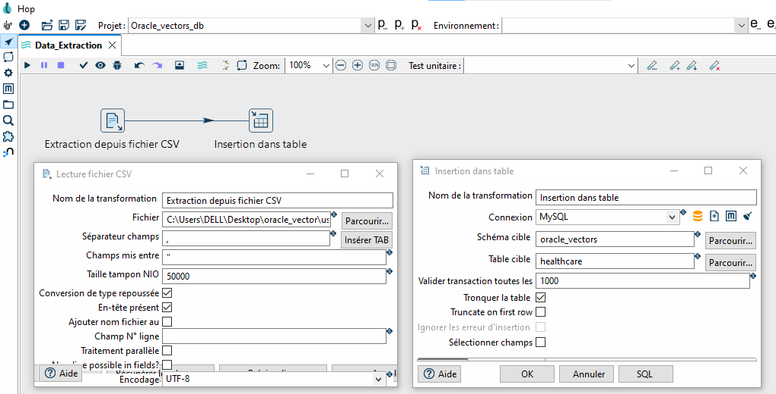
Figure 14 : Pipeline Apache hop d'extraction de données

- Une connexion est établie avec MySQL en local via XAMPP et une Table est créée pour accueillir les données d’Apache hop
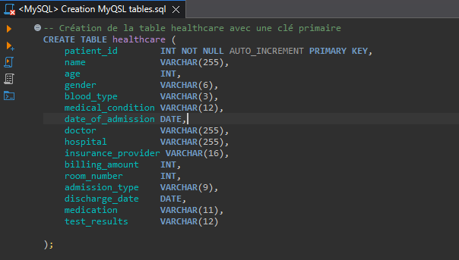
Figure 15 : Structure de la table dans MySQL

Passerelle ODBC entre Oracle et MySQL
Pour intégrer ces données dans Oracle, nous avons configuré une gateway hétérogène (dg4odbc) permettant d’établir un database link entre Oracle 23AI et MySQL. (20)
- Le pilote MySQL ODBC (MySQLDSN) joue ici le rôle de connecteur.
- Cela permet à Oracle de requêter directement les données stockées dans MySQL, comme si elles faisaient partie de sa base interne.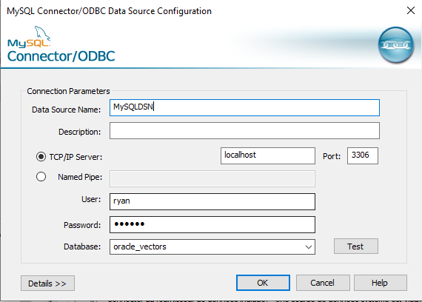

Figure 16 : Configuration du connecteur ODBC
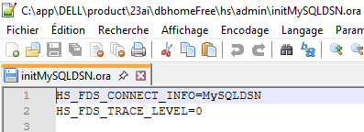
Figure 17 : Configuration du fichier de connexion a MySQL dans oracle

Stockage centralisé dans Oracle 23AI
Toutes les données sont finalement intégrées et stockées dans Oracle Database 23AI, qui devient le socle du Data Lake.
- Les données tabulaires sont intégrées dans des tables Oracle via des vues externes.
- Les images et textes médicales sont vectorisées via des scripts Python (Sentence Transformers pour le texte, modèles de vision pour les images).

Oracle 23AI comme moteur vectoriel dans le Data Lake
L’innovation majeure de la version 23AI d’Oracle est son moteur vectoriel intégré, qui permet de :
- Stocker des vecteurs denses (représentations numériques des textes et images).
- Réaliser des recherches de similarité sémantique directement en SQL.
- Combiner les vecteurs avec des données relationnelles pour des cas d’usage concrets.

Génération des vecteurs
- Pour le texte (fichiers CSV, dossiers patients), nous avons utilisé le modèle BioBERT-mnli-snli-scinli-scitail-mednli-stsb de Sentence Transformers pour vectorisé le champ de description du patient sur le qu’elle la recherche de similarité sera appliqué. (21) (22)
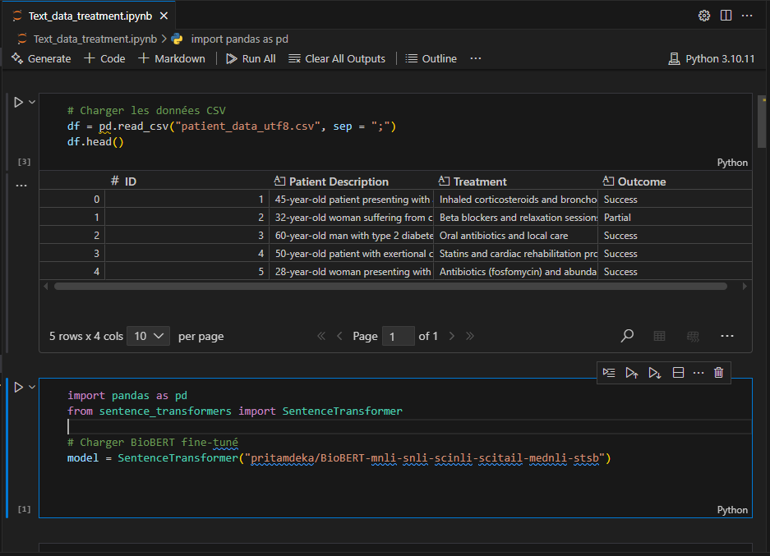
Figure 18 : Aperçu des données et chargement du modèle de vectorisation de texte
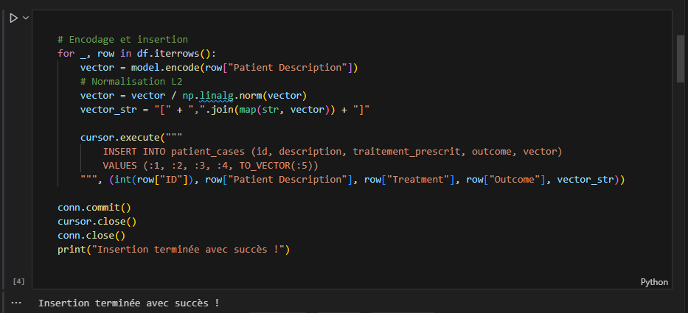
Figure 19 : Insertion des données textes et leurs vecteurs dans oracle

- Pour les images médicales (DRD), nous avons utilisé le modèle de vision CLIP de openAI afin d’extraire des embeddings vectoriels.
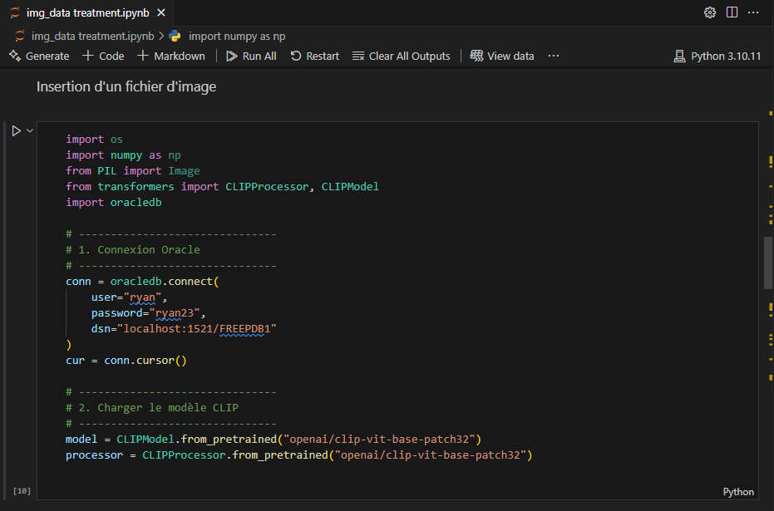
Figure 20 : Connection a oracle et chargement du modèle de vectorisations des images

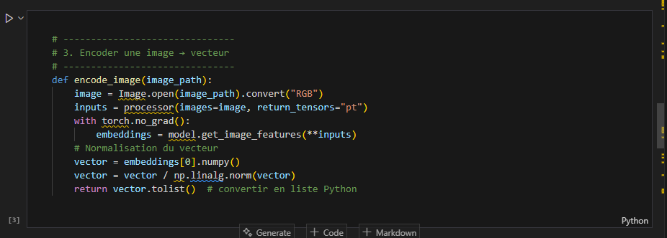
Figure 21 : Fonction de traitement et de vectorisation des images

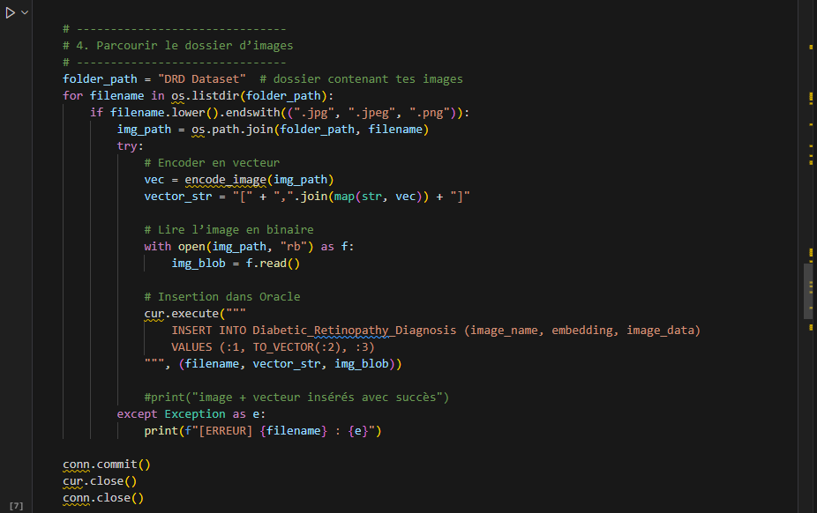
Figure 22 : Insertion des images et leurs vecteurs dans oracle

Stockage des vecteurs dans Oracle
Les vecteurs générés sont stockés dans des tables Oracle dédiée, par exemple :
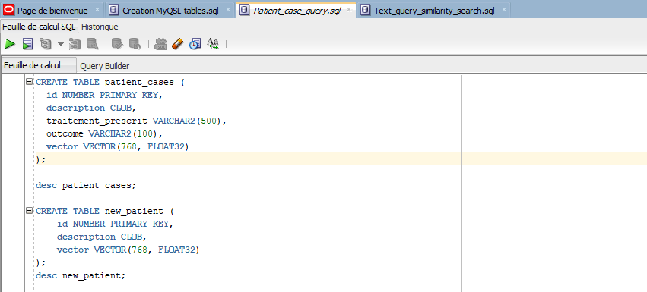
Figure 23 : Structure des tables de stockage de données texte dans oracle
De même, une table parallèle est définie pour les vecteurs d’images.
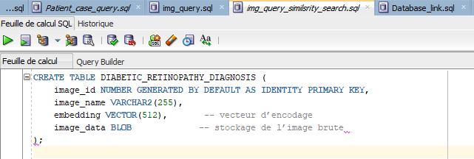
Figure 24 : Structure de la table de stockage d'images dans oracle

Analyses avancées dans le Data Lake

PCA pour visualiser la distribution des vecteurs
Les représentations vectorielles de données de grande dimension, bien que riches en information, sont difficiles à interpréter et à analyser directement. Afin de mieux comprendre la structure globale de ces vecteurs et d’explorer les relations entre les individus, il est nécessaire de recourir à des techniques de réduction de dimension.
L’Analyse en Composantes Principales constitue une méthode particulièrement adaptée à cet objectif, en projetant les données dans un espace de plus faible dimension tout en conservant un maximum de variance. Dans le cadre de cette étude, l’utilisation de la PCA vise à visualiser la distribution des vecteurs de patients, à identifier d’éventuelles structures ou regroupements naturels, et à fournir une première lecture exploratoire avant l’application d’algorithmes de clustering basés sur la similarité vectorielle.
Les Données sont récupérées depuis la base de données Oracle et traiter avec python
L’analyse PCA sur 100 vecteurs nous montre les résultats suivants :
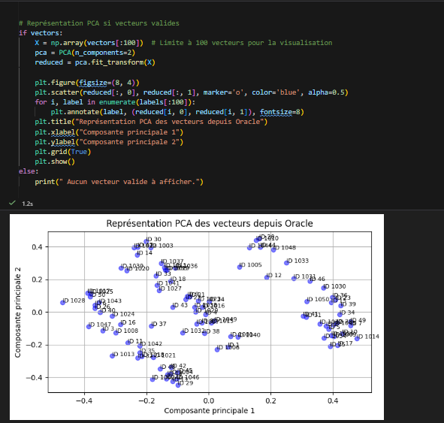
Figure 25 : Visualisation des vecteurs des données texte sous deux axes principaux
La représentation PCA des vecteurs extraits depuis Oracle permet de projeter des données initialement de haute dimension dans un espace bidimensionnel, facilitant ainsi leur analyse visuelle. La dispersion des points sur les deux premières composantes principales indique que les vecteurs capturent une variabilité significative entre les patients, traduisant l’existence de profils distincts au sein des données.
On observe la formation de plusieurs zones de concentration, suggérant la présence de regroupements naturels dans l’espace vectoriel. Ces regroupements reflètent des similarités entre certains patients, tandis que les points plus isolés peuvent correspondre à des profils atypiques ou moins représentés. La répartition relativement équilibrée autour de l’origine montre que l’information est répartie sur les deux composantes principales, sans domination excessive d’un axe.
Cette analyse exploratoire met en évidence l’intérêt de la PCA comme étape préalable au clustering. Elle fournit une première intuition sur la structure globale des données et justifie l’application ultérieure d’algorithmes de regroupement non supervisés, tels que DBSCAN et K-means, afin d’identifier de manière plus formelle les groupes de patients présents dans l’espace vectoriel.

Regroupement de patients par similarité vectorielle avec DBSCAN et KMEANS

Dans un contexte où les données médicales sont de plus en plus riches, hétérogènes et non structurées, la capacité à identifier automatiquement des groupes de patients présentant des profils similaires constitue un enjeu majeur pour l’aide à la décision médicale et l’analyse exploratoire. La représentation vectorielle des données permet de capturer des similarités complexes entre individus, au-delà des critères cliniques classiques.
Le recours à des méthodes de regroupement non supervisées apparaît particulièrement pertinent pour explorer ces espaces vectoriels. Parmi celles-ci, les algorithmes DBSCAN et K-means offrent des approches complémentaires du clustering : DBSCAN permet d’identifier des groupes de densité variable sans imposer un nombre de clusters prédéfini, tout en détectant les patients atypiques ou isolés, tandis que K-means vise à partitionner les données en un nombre fixé de groupes en minimisant la variance intra-cluster.
Dans ce contexte, l’application conjointe de DBSCAN et de K-means sur les vecteurs de patients permet d’évaluer leur capacité respective à révéler des structures latentes et des regroupements sémantiquement cohérents, tout en comparant leurs comportements face à la complexité et à la distribution des données vectorielles.

  - Regroupement des patients avec K-means
Choix du nombre de clusters
- Méthode utilisée : courbe de l’inertie
- Description : La méthode du coude consiste à calculer l’inertie intra-cluster pour différentes valeurs de K et à identifier le point où l’inertie cesse de décroître fortement, correspondant au nombre optimal de clusters.

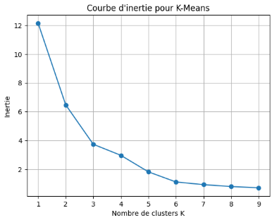
Figure 26 : Courbe de l’inertie vs k
La courbe d’inertie représente l’évolution de la somme des distances au carré des points à leur centroïde en fonction du nombre de clusters K. (23)
On observe sur le graphique que l’inertie diminue rapidement lorsque K passe de 1 à 3, puis la baisse devient plus progressive pour K > 3. Ce changement de pente constitue le « coude », qui est généralement utilisé pour déterminer le nombre optimal de clusters.
Le point d’inflexion se situe à K=3, ce qui suggère que trois clusters représentent de manière adéquate la structure des données dans l’espace vectoriel réduit par PCA.

Interprétation du clustering KMeans (K = 3)

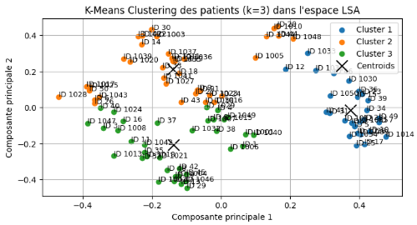
Figure 27 : Regroupement des patients avec la méthode K-Means
La Figure 27 du clustering montre la projection des patients dans l’espace réduit à deux composantes principales (PCA 2D), avec les patients colorés selon leur cluster assigné et les centroides indiqués par des croix noires.
- Les trois clusters identifiés sont bien séparés, ce qui indique une bonne homogénéité interne des groupes.
- Chaque cluster contient des patients présentant des similarités sémantiques visibles sur la projection 2D :
  - Cluster 1 : patients concentrés à droite de la figure, représentant un thème dominant.
  - Cluster 2 : patients au centre et légèrement en haut, représentant un deuxième thème distinct.
  - Cluster 3 : patients en bas à gauche, correspondant à un troisième groupe cohérent.
- Les centroïdes se situent au centre de chaque regroupement, indiquant la position moyenne des documents de chaque cluster.
Conclusion : Le clustering KMeans avec K=3 permet de segmenter efficacement les documents selon leur similarité sémantique, tout en fournissant une structure claire pour les analyses ultérieures.
  - Regroupement des patients avec DBSCAN
Contrairement à KMeans, l’algorithme DBSCAN ne nécessite pas de fixer à l’avance le nombre de clusters. Il repose sur la notion de densité locale, permettant d’identifier automatiquement des regroupements de documents et de détecter les observations considérées comme du bruit. (24)
Dans cette étude, DBSCAN a été appliqué aux embeddings textuels après réduction dimensionnelle par PCA, en utilisant la distance cosinus, particulièrement adaptée aux données textuelles vectorisées.
Paramétrage de DBSCAN
Les paramètres clés de DBSCAN sont :
- ε (eps) : rayon définissant le voisinage d’un point,
- min_samples : nombre minimum de points requis pour former une région dense.
Ces paramètres ont été déterminés expérimentalement afin d’obtenir un compromis entre la formation de clusters cohérents et la détection des points atypiques. Ce choix permet de capturer les structures denses présentes dans l’espace sémantique tout en évitant la sur-segmentation.
Interprétation du clustering DBSCAN

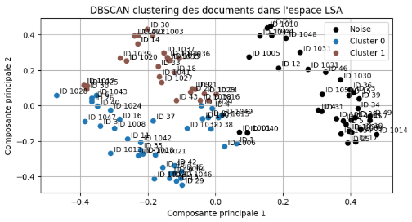
Figure 28 : Regroupement des patients avec la méthode DBSCAN
La figure 28 présente le résultat du clustering DBSCAN appliqué aux patients projetés dans l’espace réduit à deux dimensions par PCA. Les points sont colorés selon le cluster détecté, tandis que les documents identifiés comme bruit (Noise) sont représentés en noir.
- Deux clusters principaux sont identifiés par DBSCAN, correspondant à des zones de forte densité dans l’espace sémantique.
- Les clusters détectés sont relativement compacts, ce qui traduit une bonne homogénéité interne des documents appartenant à un même groupe.
- Chaque cluster regroupe des patients présentant des similarités sémantiques visibles sur la projection 2D :
  - Cluster 0 : points majoritairement situés à gauche et en bas de la figure, formant un groupe dense.
  - Cluster 1 : points situés au centre et légèrement en haut de la figure, représentant un second regroupement distinct.
- Les points situés principalement à droite de la figure ne présentent pas une densité suffisante pour être intégrés à un cluster et sont donc identifiés comme bruit, traduisant leur caractère atypique ou faiblement représenté dans le corpus.
Conclusion : Le clustering DBSCAN permet d’identifier des regroupements sémantiques denses tout en isolant les documents atypiques. Contrairement à KMeans, il ne force pas l’affectation de tous les documents à un cluster, offrant ainsi une segmentation plus sélective et mieux adaptée à l’analyse exploratoire des données textuelles.
  - Conclusion générale sur l’analyse de clustering
L’analyse combinée de KMeans et de DBSCAN permet d’obtenir une compréhension approfondie de la structure sémantique des documents. KMeans fournit une partition globale claire et interprétable, tandis que DBSCAN complète cette analyse en mettant en évidence des regroupements denses et en identifiant le bruit présent dans les données.
Cette complémentarité renforce la robustesse des résultats et justifie l’utilisation conjointe des deux algorithmes dans le cadre de l’analyse exploratoire de documents textuels vectorisés.

Analyse et évaluation expérimentale des performances de la recherche de similarité vectorielle dans Oracle 23 AI

Cette section évalue les performances de la recherche de similarité vectorielle effectuée directement dans Oracle Database, dans le contexte du Data Lake médical. L’objectif est d’examiner dans quelle mesure cette approche permet de soutenir la prise de décision clinique en identifiant automatiquement des cas médicaux similaires déjà traités, afin de recommander des traitements pertinents. Cette analyse s’appuie simultanément sur les capacités d’intelligence artificielle et sur l’intégration des bases vectorielles au sein d’Oracle.
Deux types de données sont évalués :
- Les descriptions textuelles de symptômes de 11 049 cas patients, vectorisées à l’aide d’un modèle NLP,
- Les 1 505 images rétiniennes du dataset Diabetic Retinopathy Diagnosis, représentées sous forme d’embeddings visuels.
L’objectif de cette démarche est d’obtenir une vision complète de la manière dont Oracle gère les calculs vectoriels et d’identifier les points forts et les limites de son utilisation dans un système d’aide à la décision médicale.
Deux familles de requêtes ont été évaluées, les recherches vectorielles sur texte et les recherches vectorielles sur images. Dans les deux cas, la mesure de similarité utilisée est la similarité de cosinus, directement calculée en SQL.
- Recherche vectorielle sur texte
Les requêtes textuelles consistent à comparer l’embedding d’un symptôme d’un patient donné dans une autre table new_patient avec les 11 049 vecteurs stockés, afin d’identifier les cas les plus proches cliniquement.

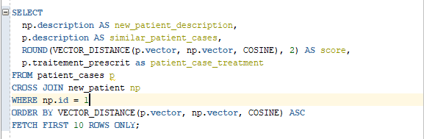
Figure 29 : Requête de recherche de similarité sur des données texte dans oracle

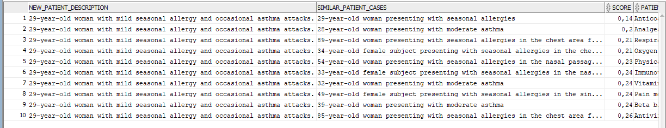
Figure 30 : Resultat de la recherche de similarité sur les données de texte

- Recherche vectorielle sur images
Les requêtes sur images utilisent le même principe, mais appliqué aux embeddings d’images extraits par un modèle Vision Transformer. Les résultats retournent les images présentant des anomalies ou niveaux de rétinopathie similaires.

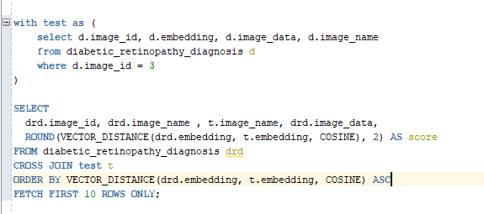
Figure 31 : Requête de recherche de similarité sur des données d'images dans oracle

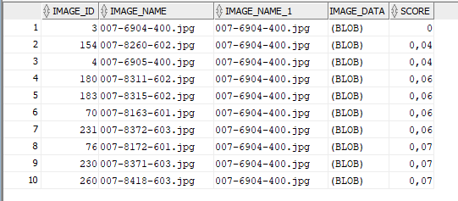
Figure 32 : Resultat de la recherche de similarité sur les données d'images

Indicateurs de performance mesurée
L’évaluation combine des métriques techniques et de la pertinence des résultats, afin de couvrir les deux dimensions essentielles d’un système de recommandation médicale.
a. Performances techniques
Les indicateurs suivants ont été mesurés pour les recherches textuelles et visuelles :
- Temps moyen d’exécution d’une requête k-NN (k=10)
- Temps minimal et maximal sur un ensemble de requêtes répétées
- Dimension des vecteurs a calculé par Oracle
- Impact du volume de données (11000 vecteurs texte vs 1500 vecteurs image)

L’objectif est de déterminer si Oracle peut répondre de manière efficace et stable, même avec un nombre important de vecteurs.

b. Qualité et pertinence des résultats
La performance qualitative a été mesurée à l’aide de :
- Precision@k : proportion de résultats pertinents parmi les k plus proches voisins (25)
- Cohérence : évaluation manuelle de la similarité des cas retournés
- Stabilité des résultats face à des requêtes répétées ou légèrement modifiées
Ces indicateurs permettent d’évaluer non seulement la capacité technique d’Oracle à exécuter les calculs vectoriels, mais aussi la pertinence des K voisins identifiés.

Protocole expérimental
Afin d’assurer la robustesse des mesures :
- Un échantillon de requêtes représentatives a été sélectionné pour chaque type de donnée.
- Chaque requête a été exécutée plusieurs fois pour obtenir des temps d’exécution moyens et éviter les biais liés au cache.
- Les tests ont été réalisés dans des conditions contrôlées, sur la même instance Oracle, sans charge supplémentaire.
- Les résultats ont été comparés entre :
  - Texte vs images,
  - Requêtes simples vs requêtes filtrées.

Objectif final de l’évaluation
Cette méthodologie permet :
- D’évaluer la capacité d’Oracle à exécuter efficacement des recherches vectorielles,
- De mesurer les temps de réponse en conditions réelles,
- D’estimer la scalabilité de la solution pour un usage à grande échelle,
- Et enfin, d’apprécier la pertinence des résultats, indispensable dans un système d'aide à la décision.

Résultats
Cette section constitue l’évaluation expérimentale des performances étudier dans le cadre de ce travail. Les tests ont été réalisés sur un corpus vectorisé de cas médicaux, en appliquant une recherche k-NN avec VECTOR_DISTANCE. Les résultats permettent d’évaluer la rapidité du moteur Oracle, ainsi que la pertinence des recommandations générées.

Tableau de synthèse des performances
Les principales métriques collectées concernent le temps d’exécution des requêtes et la précision du classement obtenu :

Critère /Métrique | Texte | Images
Dimension vecteur | 768 | 512
Nombre de ligne | 11049 | 1500
Temps moyen k-NN (ms) | 256.3 | 93
Temps minimum (ms) | 183 | 43
Temps max (ms) | 609 | 227
Précision@10 | 0.85 | 0.8
Index ANN disponible | Oui | Oui
Volume | Grand | Moyen
Figure 33 : Résultats de l'évaluation de la recherche de similarité dans oracle

Analyse :
- Un temps moyen de 93 et 256 ms montre qu’Oracle est capable de traiter rapidement des requêtes de similarité sur d’énormes quantités de vecteurs.
- L’écart entre 183 ms pour le texte, 43 ms pour les images (minimum) et 609 ms pour le texte et 227 ms pour les images (maximum) reflète principalement des variations de charge système et de complexité des vecteurs.
- Une Precision@10 de 0,85 pour le texte indique que près de 9 résultats sur 10 parmi les 10 plus proches sont réellement pertinents, et pareillement pour les images, même s’il n’est pas facile pour le modèle de bien capter les caractéristiques dans des images complexes. Ce qui est déjà très satisfaisant dans un contexte médical.

Graphique d’analyse des performances
Le graphique suivant illustre les temps d’exécution moyens, minimum et maximum des requêtes k-NN :

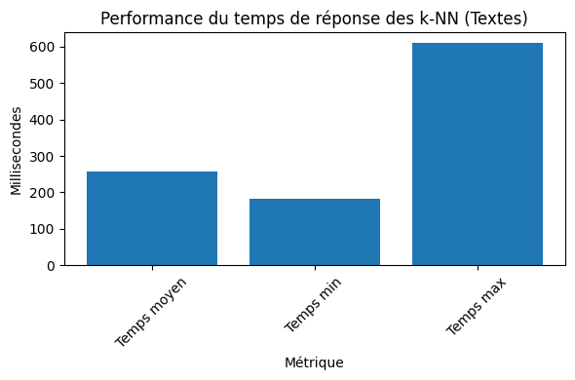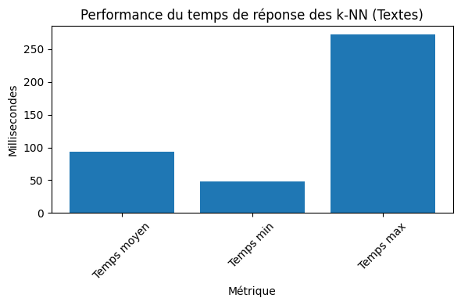
Figure 34 : Graph d'analyse des performances d'oracle

Ce graphique met en évidence :
- Une stabilité globale des requêtes.
- Des valeurs maximales qui varie celons le volume des données.
- Une moyenne basse, démontrant que la recherche dans Oracle est suffisamment rapide pour alimenter un moteur de recommandation médicale temps réel.

Interprétation générale
Dans l’ensemble, Oracle Vector Database démontre une performance robuste pour la recherche vectorielle :
- Rapidité : Les requêtes restent sous la barre des 100 ms en money, et avec un gros volume de données on est toujours dans un temps acceptable.
- Pertinence : Les résultats retournés montrent une bonne cohérence avec les cas médicaux similaires.
- Scalabilité prévisible : Les temps observés sont compatibles avec une montée en charge sur plusieurs vecteurs.
Ces observations valident l'utilisation d’Oracle comme moteur de similarité vectorielle dans un Data Lake médical visant la recommandation de traitements basés sur des cas cliniques similaires.

Apport de l’intégration d’Oracle 23AI dans un Data Lake
L’intégration d’Oracle Database 23AI au sein du Data Lake mis en place apporte plusieurs bénéfices majeurs, tant sur le plan architectural que fonctionnel. Tout d’abord, Oracle joue le rôle de socle centralisé pour l’ensemble des données exploitées dans le cadre de ce mémoire. Les données tabulaires issues de fichiers CSV, les informations cliniques structurées ainsi que les représentations vectorielles des textes et des images médicales sont regroupées dans une même plateforme, facilitant leur gestion et leur exploitation.
Ensuite, l’utilisation d’une passerelle ODBC permet une architecture hybride, dans laquelle Oracle peut interagir avec des systèmes externes tels que MySQL tout en conservant une vision unifiée des données. Cette approche fait d’Oracle un point d’accès unique, capable de requêter aussi bien des données internes que des données provenant de sources hétérogènes, sans rupture dans les processus analytiques.
Oracle 23AI apporte également un gain significatif en termes de performances, grâce à la prise en charge native du stockage des vecteurs et de la recherche de similarité. Les opérations de calcul de distances et de classement des voisins les plus proches sont réalisées directement au niveau de la base, garantissant des temps de réponse compatibles avec des usages analytiques et décisionnels.
Par ailleurs, l’interopérabilité offerte par Oracle permet de combiner, au sein de requêtes SQL uniques, des données relationnelles classiques et des recherches vectorielles. Cette capacité est particulièrement pertinente dans un contexte médical, où il est nécessaire de croiser des critères cliniques structurés avec des similarités sémantiques issues de textes ou d’images.
Enfin, l’intégration d’Oracle 23AI dans le Data Lake facilite l’exploitabilité des données. Les résultats des requêtes et des recherches vectorielles peuvent être directement consommés par des scripts Python pour des analyses avancées, ou par des outils de visualisation et de reporting, ouvrant la voie à des usages analytiques et exploratoires à forte valeur ajoutée.

Conclusion
Ce chapitre a mis en évidence l’apport d’Oracle Database 23AI comme composant central d’un environnement Big Data et Data Lake orienté intelligence artificielle. L’architecture mise en place démontre qu’il est possible de concilier la robustesse et la fiabilité d’un SGBD relationnel avec les capacités avancées de recherche vectorielle nécessaires aux applications modernes basées sur l’IA.
Les expérimentations réalisées dans un contexte médical illustrent la pertinence de cette approche pour des cas d’usage concrets, tels que la recherche sémantique de dossiers patients, la comparaison d’images médicales, la détection d’anomalies ou encore l’analyse prédictive. Ces résultats confirment qu’Oracle 23AI constitue une solution crédible et performante pour l’intégration des bases de données vectorielles au sein d’architectures Big Data hybrides, et ouvre des perspectives prometteuses pour des systèmes d’aide à la décision basés sur des données multimodales.

ORGANISATION DU PROJET

Méthodes et organisation du projet

Méthodologie adoptée
La réalisation de ce projet s’est appuyée sur une méthodologie itérative et incrémentale, particulièrement adaptée aux projets de recherche appliquée impliquant à la fois une dimension théorique et expérimentale. Cette approche repose sur une succession de cycles comprenant les phases d’analyse, de conception, d’implémentation, d’expérimentation et de validation.
Le choix de cette méthodologie s’explique par la nature exploratoire du sujet. En effet, les bases de données vectorielles et leur intégration dans l’écosystème Oracle, notamment à travers Oracle Database 23ai, constituent un domaine récent et en constante évolution. Il était donc nécessaire de disposer d’une démarche flexible permettant d’ajuster progressivement les orientations techniques, les outils utilisés et les choix architecturaux en fonction des connaissances acquises.
Chaque itération a débuté par une phase d’étude théorique (revue de littérature, analyse de la documentation officielle Oracle, étude comparative des solutions existantes), suivie d’une phase de mise en pratique à travers des expérimentations concrètes. Ces cycles se sont systématiquement conclus par une phase de rédaction intermédiaire, permettant de formaliser les résultats obtenus et de valider la compréhension des concepts.

Démarche de communication et de suivi

Le suivi du projet s’est appuyé sur une communication régulière et structurée avec l’encadreur académique. Des points d’échange périodiques ont permis d’assurer un alignement constant entre les objectifs du projet, les contraintes techniques rencontrées et les attentes académiques.
Ces échanges avaient pour objectifs principaux de :
- Présenter l’état d’avancement des travaux réalisés ;
- Discuter des difficultés techniques ou méthodologiques rencontrées ;
- Valider les choix technologiques (Oracle 23ai, outils NLP, architecture Data Lake) ;
- Définir les priorités et objectifs pour les étapes suivantes.
À l’issue de ces échanges, un compte rendu était rédigé et les décisions prises et orientations validées ont été intégrées directement dans l’évolution du mémoire, assurant ainsi une traçabilité claire entre le travail réalisé, les choix méthodologiques et la structure finale du document.

Planning du projet
Le projet s’est déroulé sur une période allant de juillet à décembre, selon un planning structuré en plusieurs phases successives. Ce planning a été conçu de manière à refléter la progression naturelle du travail, depuis la construction des bases théoriques jusqu’à l’expérimentation, l’analyse des performances et la rédaction finale du mémoire.
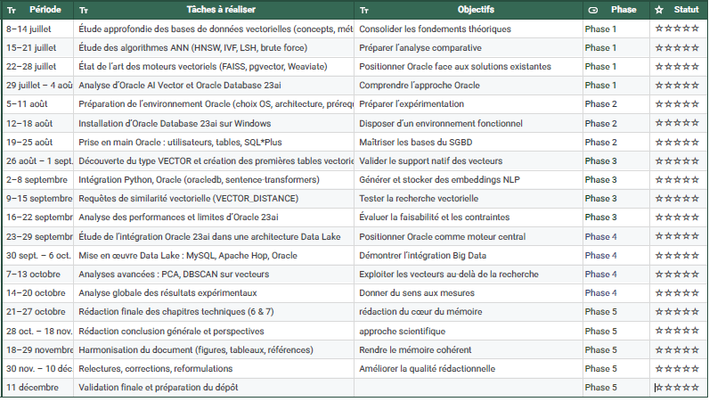
Figure 35 : Plannings du projet
Le déroulement du projet s’articule autour de cinq grandes phases.
Phase 1 : Fondations théoriques et état de l’art
Cette phase initiale a été consacrée à l’acquisition des connaissances nécessaires à la compréhension du sujet. Elle comprend :
- L’étude des concepts fondamentaux des bases de données vectorielles ;
- L’analyse des algorithmes de recherche de similarité (k-NN, ANN, HNSW, IVF) ;
- Une revue comparative des solutions existantes (FAISS, pgvector, moteurs vectoriels open source) ;
- L’étude des fonctionnalités vectorielles introduites par Oracle Database 23ai.
Cette phase a permis de positionner clairement Oracle dans l’écosystème des bases de données vectorielles et de définir les axes d’expérimentation.
Phase 2 : Mise en place de l’environnement Oracle
Cette phase a porté sur la préparation de l’environnement technique nécessaire aux expérimentations. Elle inclut :
- L’installation et la configuration d’Oracle Database 23ai sur un environnement Windows.
- La prise en main des outils en ligne de commande.
- La création des utilisateurs, tables et structures nécessaires au stockage des vecteurs.
Cette étape a constitué le socle technique indispensable à la suite du projet.
Phase 3 : Expérimentation et cas d’usage NLP
La troisième phase correspond au cœur expérimental du projet. Elle a consisté en :
- La définition d’un cas d’usage basé sur le traitement du langage naturel (NLP),
- La génération d’embeddings vectoriels à l’aide de modèles de type sentence-transformers,
- L’intégration de ces vecteurs dans Oracle Database via le type VECTOR ;
- La mise en œuvre de requêtes de similarité vectorielle.
- L’analyse des performances et des limites de l’approche Oracle.
Cette phase a permis de valider concrètement l’apport des bases de données vectorielles dans un contexte applicatif réel.
Phase 4 : Intégration dans une architecture Data Lake
Cette phase a élargi le périmètre du projet à une approche Big Data. Elle comprend :
- L’étude de l’intégration d’Oracle Database 23ai au sein d’une architecture Data Lake.
- L’interconnexion avec d’autres sources de données (bases relationnelles, pipelines d’intégration).
- L’exploitation des vecteurs pour des analyses avancées (réduction de dimension, clustering).
Cette étape a permis de démontrer le rôle potentiel d’Oracle comme composant central d’une architecture analytique moderne intégrant des données vectorielles.

Phase 5 : Rédaction et finalisation du mémoire
La dernière phase a été consacrée à :
- La rédaction et la consolidation de l’ensemble des chapitres du mémoire.
- L’harmonisation du document.
- La relecture, la correction et l’amélioration du style académique.

Plan de gestion des risques
La gestion des risques a constitué un aspect important du projet. Les principaux risques identifiés sont présentés ci-dessous.
Risque | Probabilité | Impact | Facteurs contributifs | Solutions mises en œuvre
Indisponibilité de données réelles | Élevée | Élevé | Absence de données publiques adaptées pour la recherche vectorielle au cas d’usage de la santé | Génération de données textuelles synthétiques avec l’intelligence artificiel
Difficultés techniques avec Oracle 23ai | Moyenne | Élevé | Technologie très complexe et développé, documentation évolutive | Apprentissage progressif
Retard dans le planning | Moyenne | Moyen | Imprévu du a la prise en main d’oracle | Planification itérative et priorisation des tâches essentielles
Figure 36 : Plan de gestion de risques

Bilan de la gestion du projet
La méthodologie adoptée a permis de maîtriser efficacement les risques identifiés et d’assurer une progression régulière du projet. Les contraintes rencontrées, notamment liées à la nouveauté des technologies utilisées, ont été compensées par une démarche itérative et une adaptation continue des choix techniques.
L’organisation structurée du travail, combinée à une progression logique allant de la théorie à la pratique, a permis d’atteindre les objectifs fixés et de produire un mémoire cohérent, à la fois sur le plan scientifique et expérimental.

Conclusion générale et perspectives
Ce mémoire avait pour objectif d’étudier et d’évaluer l’intégration des bases de données vectorielles au sein de l’écosystème Oracle, à travers l’analyse d’Oracle Database 23AI et de ses capacités de recherche par similarité. Dans un contexte marqué par l’évolution des données non structurées et des applications d’intelligence artificielle, ce travail visait à évaluer la pertinence d’un SGBD relationnel enrichi de fonctionnalités vectorielles pour des cas d’usage modernes, notamment dans le domaine médical.
Les apports de cette étude sont à la fois académiques, techniques et pédagogiques. Elle a permis d’approfondir les concepts fondamentaux des bases de données vectorielles, d’analyser leurs architectures et de les situer par rapport aux solutions existantes à travers un état de l’art comparatif. Sur le plan pratique, le mémoire propose une mise en œuvre concrète et reproductible d’Oracle 23AI comme moteur vectoriel, constituant une référence opérationnelle pour l’école et pour d’éventuels acteurs intéressés. Pour l’auteur, ce projet a également représenté une montée en compétence significative sur les technologies Big Data, les bases de données avancées et l’intégration de l’IA dans des environnements décisionnels.
Le travail s’est articulé autour de plusieurs étapes clés : la présentation des concepts et de l’état de l’art, l’installation et la prise en main d’Oracle Database 23AI sous Windows, la manipulation du type VECTOR et la validation de l’interopérabilité avec des outils de traitement du langage naturel et de vision par ordinateur. Un cas d’usage médical, reposant sur des données textuelles et visuelles, a ensuite permis d’exploiter la recherche de similarité sémantique directement en SQL. Enfin, l’intégration d’Oracle 23AI dans une architecture Big Data et Data Lake a permis de centraliser des données hétérogènes et d’évaluer expérimentalement les performances de la recherche vectorielle.
Certaines limites ont néanmoins été rencontrées, notamment les contraintes liées à l’environnement local et aux licences, qui ont restreint l’accès à certaines fonctionnalités avancées d’Oracle AI Vector Search, en particulier la génération directe de vecteurs au sein de la base et les expérimentations à très grande échelle. La gestion de données hétérogènes et la difficulté d’obtenir des données réelles pour le cas d’usage ont également nécessité des choix méthodologiques spécifiques et l’utilisation de scripts et d’architectures intermédiaires afin d’obtenir des résultats exploitables.
Les perspectives ouvertes par ce travail sont nombreuses. Elles incluent l’exploration approfondie des fonctionnalités avancées d’Oracle 23AI en environnement cloud, l’évaluation de ses performances dans une architecture de type RAG, ainsi que son intégration dans des architectures Big Data plus larges, combinant des outils tels que Hadoop, Hive ou des plateformes de visualisation décisionnelle. Ces prolongements pourraient contribuer à la conception de systèmes d’aide à la décision médicale plus performants et mieux adaptés aux enjeux des données multimodales.
En conclusion, ce mémoire met en évidence les possibilités offertes par Oracle Database 23AI pour l’intégration de fonctionnalités de recherche vectorielle au sein d’un SGBD relationnel. Les expérimentations menées montrent que cette approche permet de traiter des données vectorielles et d’effectuer des recherches par similarité dans des environnements orientés intelligence artificielle. Ces résultats soulignent l’intérêt de ce type de solution pour le traitement de données multimodales et l’aide à la décision, tout en mettant en évidence la nécessité d’analyses complémentaires pour évaluer pleinement ses performances, ses limites et sa comparabilité avec d’autres moteurs vectoriels spécialisés.

BIBLIOGRAPHIE
1. Rubrik. Gestion des données non structurées. [En ligne] 2025. [Citation : 8 Juillet 2025.] https://www.rubrik.com/fr/insights/unstructured-data-management-unlocking-hidden-value-in-enterprise-information..
2. Matthew , Kosinski et Jim , Holdsworth. IBM. [En ligne] [Citation : 10 juillet 2025.] https://www.ibm.com/fr-fr/think/topics/vector-database.
3. Christopher D. , Manning, Prabhakar , Raghavan et Hinrich , Schütze. Introduction to Information Retrieval - Stanford University. [En ligne] 1 April 2009. [Citation : 2025 juillet 20.] https://nlp.stanford.edu/IR-book/pdf/irbookonlinereading.pdf.
4. Jeff , Johnson, Matthijs , Douze et Herve, Jégou. Billion-scale similarity search with GPUs. TRANSACTIONS ON PATTERN ANALYSIS AND MACHINE INTELLIGENCE. 9 Avril 2017, pp. 4-8.
5. A Survey on Learning to Hash. Jingdong , Wang, Ting , Zhang et Jingkuan , Song. APRIL 2017, pp. 5-10.
6. Vector Search Workflow. [En ligne] [Citation : 2025 juillet 24.] https://milvus.io/blog/what-is-a-vector-database.md#Vector-Search-Workflow.
7. Oracle Enterprise . Oracle AI Vector Search. [En ligne] 2024. [Citation : 15 août 2025.] https://www.oracle.com/fr/database/ai-vector-search/.
8. pgvector. pgvector. [En ligne] 30 Avril 2024. [Citation : 5 août 2025.] https://github.com/pgvector/pgvector/.
9. Weaviate. Weaviate. [En ligne] 2023. [Citation : 8 août 2025.] https://docs.weaviate.io/weaviate.
10. Facebook research . faiss. [En ligne] 2023. [Citation : 8 août 2025.] https://github.com/facebookresearch/faiss.
11. Meta Platforms, Inc. and affiliates. Welcome to Faiss Documentation. [En ligne] [Citation : 8 août 2025.] https://faiss.ai/index.html.
12. Oracle and/or its affiliates. Oracle Database 23ai New Features. [En ligne] 2024. [Citation : 22 août 2025.] https://blogs.oracle.com/apex/wp-content/uploads/sites/15/2025/10/IberianTour-Oracle-Database23ai.pdf.
13. Get Ready for Oracle Database 23ai. Get Ready for Oracle Database 23ai. Get Ready for Oracle Database 23ai. [En ligne] [Citation : 22 août 2025.] https://www.goldenore.com/storage/oracle-23ai-logo-poziom1_babaf2c9.png.
14. STEVE , MCDOWELL et CHIEF , ANALYST. Accelerating Enterprise AI with Oracle Database Vector Search. Accelerating Enterprise AI with Oracle Database Vector Search. [En ligne] MAY 2024. [Citation : 9 septembre 2025.] https://www.oracle.com/a/ocom/docs/database/nand-oracle-vector-search-report.pdf.
15. Microsoft Azure. Qu’est-ce que Data Lake. [En ligne] 2025. [Citation : 9 septembre 2025.] https://azure.microsoft.com/fr-ca/resources/cloud-computing-dictionary/what-is-a-data-lake.
16. Mahfoud , DJEDAINI. Architecture Big Data open source pour l’Informatique Décisionnelle. [En ligne] JUILLET 2018. [Citation : 10 septembre 2025.] https://plaibde.ayaline.com/wp-content/uploads/2020/08/PLAIBDE_L3i_Mahfoud_DJEDAINI_technical_report1_2018.pdf.
17. Prasad Patil. Kaggle. Healthcare Dataset. [En ligne] 8 mai 2024. [Citation : 19 septembre 2025.] https://www.kaggle.com/datasets/prasad22/healthcare-dataset.
18. Harshit Sharma. kaggle. Diabetic Retinopathy Diagnosis Dataset. [En ligne] 17 février 2024. [Citation : 28 septembre 2025.] https://www.kaggle.com/datasets/harshitstark/diabetic-retinopathy-diagnosis-dataset?resource=download-directory.
19. The Hop Team. Getting Started. [En ligne] 2019. [Citation : 26 septembre 2025.] https://hop.apache.org/manual/latest/index.html.
20. Oracle and/or its affiliates. Oracle® AI Database Gateway for ODBC. [En ligne] 2007. [Citation : 26 septembre 2025.] https://docs.oracle.com/en/database/oracle/oracle-database/26/odbcu/database-gateway-odbc-introduction.html#GUID-01E50954-A8BD-400C-ACA9-7F6A7AD1BFD6.
21. SentenceTransformers Documentation. [En ligne] 2025. [Citation : 1 octobre 2025.] https://www.sbert.net/.
22. Nils , Reimers et Iryna , Gurevych. Sentence Embeddings using Siamese BERT-Networks. [En ligne] 27 août 2019. [Citation : 1 octobre 2025.] https://arxiv.org/pdf/1908.10084.
23. Ricco , RAKOTOMALALA. Université Lumière Lyon 2. Méthode des centre mobile. [En ligne] 4 novembre 2022. [Citation : 14 octobre 2025.] https://eric.univ-lyon2.fr/ricco/cours/slides/classif_centres_mobiles.pdf.
24. Scikit learn. DBSCAN. [En ligne] [Citation : 17 Octobre 2025.] https://scikit-learn.org/stable/modules/generated/sklearn.cluster.DBSCAN.html#dbscan.
25. Krishna , Pullakandam. Understanding Precision, Recall, and F-Score at K in Recommender Systems. [En ligne] 21 Juin 2024. [Citation : 24 octobre 2025.] https://krishnapullak.medium.com/understanding-precision-recall-and-f-score-at-k-in-recommender-systems-7146a0dce68e.

